**Περίληψη**

Η συγκεκριμένη διπλωματική εργασία έχει ως αντικείμενο την δημιουργία και ανάπτυξη διαδικτυακής εφαρμογής για το Πληροφοριακό Σύστημα Αξιολόγησης Ποιότητας των Προγραμμάτων Σπουδών και Υπηρεσιών του Πανεπιστημίου Δυτικής Μακεδονίας. Στόχος είναι να δώσει τη δυνατότητα στους καθηγητές του Πανεπιστημίου και στα μέλη της ΜΟΔΙΠ, να αξιολογούν, αξιόπιστα, γρήγορα και με ασφάλεια, τις Υπηρεσίες και τα Προγράμματα Σπουδών που παρέχει το Πανεπιστήμιο, ώστε να γίνει δυνατή η ποιοτική αναβάθμισή τους.

Στο πλαίσιο της αναγκαιότητας για παροχή ποιοτικών Υπηρεσιών και Προγραμμάτων Σπουδών, το Πανεπιστήμιο Δυτικής Μακεδονίας προχώρησε στην υλοποίηση της συγκεκριμένης πλατφόρμας με στόχο τη συλλογή των απαραίτητων δεδομένων και την εξαγωγή συμπερασμάτων, σε μία διαρκή προσπάθεια αναβάθμισης των ιδρυματικών υπηρεσιών. Στην διπλωματική εργασία περιγράφεται η ανάγκη αξιόπιστης αξιολόγησης, μέσω σύγχρονων Πληροφοριακών Συστημάτων, η χρήση των οποίων παρέχει γρήγορη και ασφαλή συλλογή δεδομένων και εκπόνηση αποτελεσμάτων.

Στο πρώτο μέρος της εργασίας αναλύεται το θεωρητικό υπόβαθρο της αξιολόγησης. Στο δεύτερο μέρος αναλύεται η σχεδίαση και η υλοποίηση της εφαρμογής, η περιγραφή της βάσης δεδομένων και οι περιπτωσεις χρήσης αυτής. Στο τρίτο μέρος περιγράφονται αναλυτικά οι γλώσσες προγραμματισμού και τα πρόσθετα εργαλεία που χρησιμοποιήθηκαν για την υλοποίηση της εφαρμογής. Επίσης, γίνεται παρουσίαση της λειτουργίας της εφαρμογής, μέσα από στιγμιότυπα της σελίδας.

Τέλος, γίνεται παρουσίαση των συμπερασμάτων που εξήχθησαν από την εργασία.

**Λέξεις Κλειδιά:** Αξιολόγηση Ποιότητας, εφαρμογή, Πληροφοριακά Συστήματα

1. **ΕΙΣΑΓΩΓΗ**

Τα Πληροφοριακά Συστήματα Αξιολόγησης Ποιότητας των Πανεπιστημίων είναι η ψηφιακή μέθοδος συλλογής των δεδομένων για την εξαγωγή ασφαλών συμπερασμάτων σε ότι αφορά την ποιότητα των παρεχομένων υπηρεσιών και προγραμμάτων σπουδών των Πανεπιστημιακών Ιδρυμάτων. Η διασφάλιση της ποιότητας είναι μία σύγχρονη αναγακιότητα, που βοηθά στην αναβάθμιση όλων των τομέων δράσεων των Πανεπιστημίων. Μέσω της ψηφιακής πλατφόρμας αξιολόγησης του κάθε Ιδρύματος, καταστάται δυνατή η γρήγορη και ασφαλής αξιολόγηση, με τη συλλογή των απαραίτητων δεδομένων, την ταχεία επεξεργασία αυτών και την εξαγωγή των αποτελεσμάτων με ασφαλή και έγκυρο τρόπο.

* 1. **Αντικείμενο της διπλωματικής**

Αντικείμενο της συγκεκριμένης διπλωματικής εργασίας είναι η ανάπτυξη και υλοποίηση ενός μέρους της πλατφόρμας αξιολόγησης ποιότητας του Πανεπιστημίου Δυτικής Μακεδονίας, στο πλαίσιο του προγράμματος σπουδών της Σχολής Ηλεκτρολόγων Μηχανικών και Μηχανικών Υπολογιστών. Πιο συγκεκριμένα, αφορά στη δημιουργία της πλατφόρμας Αξιολόγησης Υπηρεσιών και Προγραμμάτων Σπουδών του Πανεπιστημίου Δυτικής Μακεδονίας. Η πλατφόρμα δίνει τη δυνατότητα στους καθηγητές του Πανεπιστημίου, να δημιουργούν ερωτηματολόγια, να απαντούν σε ερωτηματολόγια, να παρακολουθούν τις απαντήσεις στις ερωτήσεις που τίθενται και να ενημερώνονται για τα αποτελέσματα της αξιολόγησης των Υπηρεσιών και των Προγραμμάτων Σπουδών του Ιδρύματος. Μέσα από την πλατφόρμα παρέχεται η δυνατότητα επεξεργασίας και παρέμβασης στα ερωτηματολόγια, με διαβάθμιση των δυνατοτήτων αυτών, ανάλογα με τον ρόλο του κάθε καθηγητή.

* 1. **Οργάνωση κεφαλαίων**

Η διπλωματική εργασία χωρίζεται σε έξι κεφάλαια. Συγκεκριμένα:

Στο 1ο κεφάλαιο γίνεται συνοπτική ενημέρωση για το αντικείμενο της εργασίας. Στο 2ο κεφάλαιο αναλύεται το θεωτικό υπόβαθρο των Πληροφοριακών Συστημάτων Αξιολόγησης Ποιότητας στα Πανεπιστήμια. Αρχικά επιχειρείται ανάλυση της έννοιας της αξιολόγησης. Στη συνέχεια γίνεται αναφορά στο ιστορικό της Αξιολόγησης στα Πανεπιστήμια, το πότε ξεκίνησε χρονικά και ποιες ήταν οι ανάγκες που οδήγησαν στην καθιέρωσή της. Αμέσως μετά αναλύεται η έννοια των Πληροφοριακών Συστημάτων Αξιολόγησης στα Πανεπιστημιακά Ιδρύματα (ΜΟΔΙΠ), η σπουδαιότητά του, ενώ παράλληλα επισημαίνονται οι αρμοδιότητες της ΜΟΔΙΠ, όπως αυτές λειτουργούν σε κάθε ίδρυμα, πάντοτε μέσα ισχύον θεσμικό πλαίσιο. Στη συνέχεια γίνεται η περιγραφή των στόχων του συστήματος, αναλύεται η χρησιμότητα των Πληροφοριακών Συστημάτων στα Πανεπιαστήμια και δίνονται παραδείγματα ΜΟΔΙΠ σε ελληνικά Πανεπιστήμια.

Στο 3ο κεφάλαιο πραγματοποιείται περιγράφεται ο τρόπος ανάλυσης και σχεδίασης της φιαδικτυακής εφαρμογής για την αξιολόγηση Ποιότητας των Προγραμμάτων Σπουδών και Υπηρεσιών του Πανεπιστημίου Δυτικής Μακεδονίας. Πιο συγκεκριμένα γίνεται περιγραφή της πλατφόρμας Αξιολόγησης Ποιότητας, όπου αναλύονται τα βασικά χαρακτηριστικά της. Στη συνέχεια περιγράφονται οι απαιτήσεις της εφαρμογής, που περιλαμβάνουν τις περιπτώσεις χρήσης, το διάγραμμα Οντοτήτων – Συσχετίσεων και το διάγραμμα της βάσης δεδομένων.

Στο 4ο κεφάλαιο αναπτύσσεται η περιγραφή των εργαλείων και των τεχνολογιών που χρησιμοποιήθηκαν για την ανάπτυξη της πλατφόρμας. Συγκεκριμένα, γίνεται ανάλυση των γλωσσών προγραμματισμού και τω γλωσσών σήμανσης που χρησιμοποιήθηκαν στην υλοποίηση της εφαρμογής. Επιπλέον αναλύονται μέσω στιγμιοτύπων από το UI (User Interface) της σελίδας και στιγμιότυπα από τα κομμάτια του κώδικα. Επίσης, περιγράφονται και οι τρόποι αποφυγής διασφάλισης της σελίδας από τυχόν κακόβουλες απειλές και επιθέσεις.

Στο 5ο κεφάλαιο παρουσιάζεται η πλατφόρμα αξιολόγησης ποιότητας με αναλυτικό τρόπο. Με τη χρήση στιγμιοτύπων από τη σελίδα της εφαρμογής, παρουσιάζονται ένα ένα ξεχωριστά όλα τα κομμάτια και οι ιδιότητες της εφαρμογής, ενώ περιγράφεται αναλυτικά και ο τρόπος που δουλεύει το κάθε κομμάτι της εφαρμογής.

Το 6ο κεφάλαιο περιλαμβάνει τα αποτελέσματα και τα συμπεράσματα της εργασίας, μετά από μία σύντομη ανασκόπηση των όσων προηγήθηκαν κατά την εκπόνησή της.

Στο τέλος παρουσιάζονται οι βιβλιογραφικές πηγές που χρησιμοποιήθηκαν για την εκπόνηση της διπλωματικήςε εργασίας, όπως και οι ιστοσελίδες από όπου χρησιμοποιήθηκε υλικό για την ανάπτυξη και την ολοκλήρωσή της.

1. **ΘΕΩΡΗΤΙΚΟ ΥΠΟΒΑΘΡΟ**

**2.1 Η έννοια της Αξιολόγησης**

Ένα πολύ σημαντικό και πολύτιμο εργαλείο στα χέρια της διοίκησης ενός οργανισμού για τον εντοπισμό των βέλτιστων πρακτικών αλλά και των όποιων αδυναμιών, που συνδυάζει την επιστημονική μεθοδολογία με τα κατάλληλα τεχνολογικά μέσα, είναι η αξιολόγηση. Μία διαδικασία αρκετά απαιτητική σε ενεργειες, συντονισμό και λειτουργικό κόστος στο εξαμηνιαίο ακαδημαϊκό πρόγραμμα ενσωματώθηκε από τη θεσμοθέτηση από την Πολιτεία της αξιολόγησης ως εργαλείου για τη Διασφάληση Ποιότητας στα Ανώτατα Εκπαιδευτικά Ιδρύματα της χώρας.

**2.2 Ιστορία της Αξιολόγησης στα Πανεπιστήμια**

Μετά το το τέλος του Β’ Παγκοσμίου Πολέμου και γενικότερα τον 20ο αιώνα, η ποιότητα του εκπαιδευρικόυ έργου των ανώτατων εκπαιδευτικών ιδρυμάτων συνδέθηκε με το εγχείρημα της ανάπτυξης και της οικονομικής και κοινωνικής ευημερίας. Ιδιαίτερα στα μέσα του 20ου αιώνα στις Ηνωμένες Πολιτείες τις Αμερικής η συνειδητοποίηση της σπουδαιότητας και του ρόλου που διαδραματίζει το Πανεπιστήμιο, οδήγησε τον επιχειρηματικό κόσμο, ιδιαιτέρως την βιoμηχανία, να αξιώσουν από τα ανώτατα ιδρύματα αποδείξεις για την αποτελεσματικότητα τους απέναντι στην κοινωνία. Αυτός ήταν ο λόγος για τον οποίο, η έννοια της αποτελεσματικότητας, από την περίοδο μετά τον δεύτερο παγκόσμιο πόλεμο και μέχρι τα τέλη της δεκαετίας του ’80 κυριάρχησε στη διοίκηση της εκπαίδευσης και το μόνο που απασχολούσε την εκπαιδευτική πολιτική ήταν η αναζήτηση των παραγώντων που προσδιορίζουν τη αποτελεσματική λειτουργεία των εκπαιδευτικών οργανισμών. Παράλληλα στην καθημερινή ζωή των Πανεπιστημίων εισέβαλαν και έννοιες όπως αποδοτικότητα, αποδοτική χρήση πόρων, χρηματοδοτηση με βάση την απόδοση.

Για τους εμπλεκόμενους στην εκπαιδευτική πολιτική η έννοια της αποδοτικότητας της εκπαιδευτικής διαδικασίας, η οποία εκλαμβάνεται ως μία παραγωγική διαδικασία, είναι πολυ σημαντική, διότι υπάρχει ενδεχομένως στενότητα των διάφορων κατηγοριών χρηματικών και ανθρωπίνων πόρων που χρησιμοποιούνται στο χώρο της εκπαίδευσης. Επομένως, στην αποδοτική χρήση των υπαρχόντων πόρων ώστε να μεγιστοποιείται η παραγωγή εκπαίδευσης από τα Πανεπιστήμια εισήλθε και το μέσο για την επίτευξη της αποτελεσματικότητα,ς το οποίο ήταν η «αξιολόγηση».

Η εφαρμογή μορφών αξιολόγησης στην Ευρώπη είχε ως αφετηρία τη Γαλλία το 1984 και στο τέλος της δεκαετίας του ’80 επεκτάθηκε στη Μεγάλη Βρετανία, την Ολλανδία και την Δανία με την ανάπτυξη τεσσάρων συστημάτων. Η αξιολόγηση ξεκίνησε ως το σύνολο επιμέρους συστηματικών και οργανωμένων διαδικασιών που απέβλεπαν στον προσδιορισμό και την αποτίμηση της αποτελεσματικότητας της διδασκαλίας των καθηγητών και του ερευνιτικού έργου τους[1].

**2.3 Σχετικά με το Πληροφοριακό Σύστημα Αξιολόγησης Ποιότητας**

Κάθε Πανεπιστημιακό Ίδρυμα υποβάλετε στην τακτική βελτίωση της ποιότητας του εκπαιδευτικού και ερευνητικού έργου του, καθώς και στην αποτελεσματική λειτουργία και απόδοση των υπηρεσιών του. Αυτή η βελτίωση γίνεται με την χρήση της πλατφόρμας της ΜΟΔΙΠ η οποία είναι η Μονάδα Διασφάλησης Ποιότητας και αποτελεί δομή του κάθε Πανεπιστημίου. Ο κύριος στόχος αυτή της δομής είναι η οργάνωση, ο συντονισμός και η υλοποίηση των διαδικασιών Αξιολόγησης και Διασφάλισης ποιότητας σύμφωνα με τις απαιτήσεις του θεσμικού πλαισίου που ισχύει στην Ελλάδα.

Οι αρμοδιότητες της ΜΟΔΙΠ είναι πολλαπλές και σύνθετες και προσδιορίζονται ή διευρύνονται σε πολλές περιπτώσεις από τα αρμόδια όργανα του Πανεπιστημίου. Πρωταρχική αρμοδιότητα είναι η συνεργασία με τη ΕΘ.Α.Α.Ε. εκτός από τον σχεδιασμό της στρατηγικής που στόχο έχει τη βελτίωση της ποιότητας των παρεχόμενων υπηρεσιών του Ιδρύματος, συντονίζει, βελτιώνει, παρακολουθεί και υποστηρίζει τόσο την εσωτερική όσο και την εξωτερική διαδικασία αξιολόγησης όλων των τμημάτων του Πανεπιστημίου.

Το Πληροφοριακό Σύστημα Αξιολόγησης Ποιότητας είναι ιδιαίτερα σημαντικό, γιατί συλλέγει όλα τα δεδομένα της αξιολόγησης, βελτιώνει και παρακολουθεί συστηματικά τα αποτελέσματα των της επεξεργασίας των δεδομένων, από όπου εξάγονται σημαντικά συμπεράσματα για τις διαδικασιες που σχετίζονται με την αξιολόγηση του Πανεπιστημίου.

**2.4 Περιγραφή στόχων συστήματος**

Η πλατφόρμα έχει ως στόχο να δώσει τη δυνατότητα στους καθηγητές του ιδρύματος να αξιολογούν τα προγράμματα σπουδών και τις υπηρεσίες του Πανεπιστημίου μέσα από τη συμπλήρωση ειδικά σχεδιασμένων ερωτηματολογίων. Τα ερωτηματολόγια δημιουργούνται από τα στελέχει της ΜΟΔΙΠ και της ΟΜΕΑ. Μετά τη δημιουργία των ερωτηματολογίων όλοι οι καθηγητές και οι φοιτητές του Ιδρύματος έχουν τη δυνατότητα να συμπληρώσουν τα ερωτηματολόγια. Έτσι τα στελέχη της ΜΟΔΙΠ και της ΟΜΕΑ μαζεύουν τα απαραίτητα στοιχεία που χρειάζόνται ανάλογα με το κάθε ερωτηματολόγιο. Στο τέλος κάθε καμπάνιας ερωτηματολογίων τα στελέχη συγκεντρώνουν όλα αποτελέσματα των ερωτηματολογίων τα επεξεργάζονται και από αυτήν τη διαδικασία βγαίνουν τα ανάλογα συμπεράσματα.

Ανάλογα την υπηρεσία στην οποία αναφερόταν το κάθε ερωτηματολόγιο και ανάλογα με τα συμπεράσματα τα οποία βγήκαν, τα στελέχη της ΜΟΔΙΠ παρουσιάζουν και προτείνουν τις κατάλληλες αλλαγές ή διορθώσεις σε κάθε υπηρεσία του ιδρύματος.

Οι γενικότεροι στόχοι δηλαδή του πληροφοιακού συστήματος Αξιολόγησης Ποιότητας είναι συλλογή πληροφοριών και feedback από όλα τα μέλη του ιδρύματος, με σκοπό την βελτίωση της ποιότητας του εκπαιδευτικού και ερευνητικού έργου του, καθώς και στην αποτελεσματική λειτουργία και απόδοση των υπηρεσιών του.

**2.5 Χρησιμότητα και αναγκαιότητα των Πληροφοριακών Συστημάτων**

**Αξιολόγησης Ποιότητας**

Όπως αναφέρθηκε παραπάνω, η αξιολόγηση των υπηρεσιών των Πανεπιστημιακών Ιδρυμάτων και πιστοποίησης της ποιότητας τους, κρίθηκε αναγκαία από τα μέσα του περασμένου αιώνα, ενώ εφαρμόστηκε και αναπτύχθηκε κυρίως από τα μέσα της δεκαετίας του 1980 και μετά. Η σπουδαιότητα της εφαρμογής των της αξιολόγησης ποιότητας, αποδεικνύεται από τα αποτελέσματα που έφερε στην αναβάθμιση της ποιότητας των υπηρεσιών των Πανεπιστημίων, σε όλο τον κόσμο και στην Ελλάδα.

Πλέον, την εποχή της ψηφιακής επανάστασης, η ανάπτυξη της τεχνολογίας, δίνει άπειρες δυνατότητες πολλαπλών εφαρμογών. Η χρήση της τεχνολογίας είναι απαραίτητη και στο πεδίο της αξιολόγησης των Πανεπιστημιακών Ιδρυμάτων. Οι λόγοι που επιβάλλουν ως αναγκαία την ψηφιακή μέδοθο αξιολόγησης είναι πολλοί και σημαντικοί.

Ένας σημαντικός παράγοντας είναι πως η έρευνα γίνεται σε σύντομο χρόνο και δίνει τη δυνατότητα εξαγωγής ασφαλών αποτελεσμάτων γρήγορα και εύκολα. Παράλληλα, είναι μία μέθοδος οικεία πλέον σχεδόν στο σύνολο των ακαδημαϊκών πολιτών, φοιτητών και καθηγητών, όπως και στο διοικητικό προσωπικό. Τις τελευταίες δεκαετίες, η ψηφιακή τεχνολογία είναι προσβάσιμη στην συντριπτική πλειοψηφία των πολιτών, άρα η αξιολόγηση μέσα από τα πληροφοριακά συστήματα είναι η πιο εύκολη και γρήγορη διαδικασία για όλους.

**2.6 Χρήση Πληροφοριακών Συστημάτων Αξιολόγησης στα**

**Πανεπιστημιακά Ιδρύματα**

Η χρήση των Πληροφοριακών Συστημάτων Αξιολόγησης είναι πλέον υποχρεωτική σε όλα τα Πανεπιστημιακά Ιδρύματα, μέσα από το θεσμικό πλαίσιο της πολιτείας. Η διασφάλιση της ποιότητας των Ιδρυμάτων και η συνεχής βελτίωση των υπηρεσιών τους, είναι απαραίτητη και συμβαδίζει με τις διεθνείς πρακτικές, στο πλαίσιο της προσπάθειας του κάθε ιδρύματος να παρέχει αξιόπιστο και ποιοτικό έργο, με τα μέγιστα δυνατά αποτελέσματα.

Σύμφωνα με τα όσα αναλύθηκαν παραπάνω, τα περισσότερα Πανεπιστήμια, επιλέγουν να δημιουργήσουν μία ψηφιακή πλατφόρμα Αξιολόγησης Ποιότητας. Το κάθε ίδρυμα υλοποιεί το δικό του, ανεξάρτητο Πληροφοριακό Σύστημα Αξιολόγησης, σύμφωνα με τις ανάγκες του και τις προτεραιότητές του. Βέβαια, πάντα τηρούνται κάποιες βασικές προϋποθέσεις, που διέπονται και δεσμεύονται από το ισχύον θεσμικό πλαίσιο.

Σε αυτή την πρακτική, σχεδόν όλα τα Πανεπιστήμια της Ελλάδας έχουν ήδη το δικό τους Πληροφοριακό Σύστημα Αξιολόγησης. Αναφέρουμε ενδεικτικά παρακάτω, κάποια από αυτά:

* **ΜΟΔΙΠ ΑΠΘ Πληροφοριακό** Σύστημα Αξιολόγησης Ποιότητας Αριστοτελείου Πανεπιστημίου
* **ΜΟΔΙΠ Πατρας** Πληροφοριακό Σύστημα Αξιολόγησης Ποιότητας Πανεπιστημίου Πατρών
* **ΜΟΔΙΠ Δυτικής Αττικής** Πληροφοριακό Σύστημα Αξιολόγησης Ποιότητας Πανεπιστημίου Δυτικής Αττικής
* **ΜΟΔΙΠ ΔΠΘ** Πληροφοριακό Σύστημα Αξιολόγησης Ποιότητας Δημοκριτείου Πανεπιστημίου
* **ΜΟΔΙΠ Πανεπιστημίου Αιγαίου** Πληροφοριακό Σύστημα Αξιολόγησης Ποιότητας Πανεπιστημίου Αιγαίου
* **ΜΟΔΙΠ Πανεπιστήμιο Πειραιώς** Πληροφοριακό Σύστημα Αξιολόγησης Ποιότητας Πανεπιστημίου Πειραιώς
* **ΜΟΔΙΠ Πανεπιστήμιο Ιωαννίνων** Πληροφοριακό Σύστημα Αξιολόγησης Ποιότητας Πανεπιστημίου Ιωαννίνων
* **ΜΟΔΙΠ ΤΕΙ Σερρών**  Πληροφοριακό Σύστημα Αξιολόγησης Ποιότητας ΤΕΙ Σερρών
* **ΜΟΔΙΠ Ιόνιο Πανεπιστημίο** Πληροφοριακό Σύστημα Αξιολόγησης Ποιότητας Ιονίου Πανεπιστημίου
* **ΜΟΔΙΠ Πανεπιστήμιο Κρήτης** Πληροφοριακό Σύστημα Αξιολόγησης Ποιότητας Πανεπιστημίου Κρήτης

**3.** **ΑΝΑΛΥΣΗ ΚΑΙ ΣΧΕΔΙΑΣΗ ΕΦΑΡΜΟΓΗΣ**

Σε αυτό το κεφάλαιο θα παρουσιασθεί ο τρόπος ανάλυσης και σχεδίασης της διαδικτυακής εφαρμογής για την αξιολόγηση ποιότητας προγραμμάτων σπουδών και υπηρεσιών του Πανεπιστημίου Δυτικής Μακεδονίας.

Πιο συγκεκριμένα, θα αναλυθούν τα βασικά χαρακτηριστικά της εφαρμογής , οι απαιτήσεις που είχε για την υλοποίηση της αλλά και οι περιπτώσεις χρήσης της. Επίσης θα γίνει λεπτομερή περιγραφή της βάσης δεδομένων αλλά και όλων των λειτουργιών από τις οποίες αποτελέιτε η εφαρμογή. Επιπλέων θα αναφερθούν οι τεχνικές που ακολουθήθηκαν για την αναπτηξή της καθώς και τα εργαλεία λογισμικού που χρησιμοποιήθηκαν.

**3.1 Περιγραφή Πλατφόρμας Αξιολόγησης ποιότητας**

Η πλατφόρμα αξιολόγησης ποιότητας σχεδιάστηκε και υλοποιήθηκε με σκοπό να μπορούν οι καθηγητές του Πανεπιστημίου να αξιολογούν τα προγράμματα σπουδών και τις υπηρεσίες του Πανεπιστημίου με τη χρήση ερωτηματολογίων.

**3.1.1 Βασικά χαρακτηριστικά Πλατφόρμας Αξιολόγησης ποιότητας**

Ένα από τα βασικά χαρακτηριστικά αυτής της πλατφόρμας είναι η δημιουργία ερωτηματολογίων. Ένας καθηγητής ή μέλος του Πανεπιστημίου με τα κατάλληλα δικαιώματα χρήστη έχει τη δυνατότητα να δημιουργεί ερωτηματολόγια τα οποία στη συνέχεια θα μπορούν να απαντηθούν από τους υπόλοιπους καθηγητές. Πιο συγκεκριμένα ένας καθηγητής ο οποίος θέλει να δημιουργήσει ένα ερωτηματολόγιο, θα μπορεί να επιλέξει τον τίτλο του ερωτηματολογίου, τις ερωτήσεις , τις απαντήσεις (αν ο τύπος της ερώτησης είναι πολλαπλής επιλογής), το Τμήμα του Πανεπιστημίου στο οποίο θέλει να εμφανίζετε το ερωτηματολόγιο, τις υπηρεσίες στις οποίες αναφέρεται καθώς και τις ημερομηνίες για τις οποίες επιθυμεί να είναι ενεργό. Στη συνέχεια μπορεί να το επεξεργαστεί και αφού βεβαιωθεί ότι είναι έτοιμο θα το κάνει ενεργοποίηση έτσι ώστε να είναι ωρατό σε όλους τους καθηγητές στους οποίους απευθύνεται για να μπορούν αυτοί με τη σειρά τους να το απαντήσουν.

Αυτό μας οδηγεί στο επόμενο βασικό χαρακτηριστικό της πλατφόρμας, το οποίο είναι η απάντηση των ερωτηματολογίων. Δηλαδή, κάθε καθηγητής θα μπορεί να βλέπει όλα τα ενεργά ερωτηματολόγια τα οποία απευθύνοντε στο τμήμα του και να τα σημπληρώσει. Μετά την απάντηση ενός ερωτηματολογίου από έναν καθηγητή δεν είναι δυνατή η συμπλήρωση του ερωτηματολογίου ξανα από τον ίδιο. Διευκρινίζεται ό,τι μαζί με τις απαντήσεις που αποθηκεύει η εφαρμογή μετά τη συμπλήρωση ενός ερωτηματολογίου, δεν αποθηκεύονται τα στοιχεία του καθηγητή που το απάντησε.

Τέλος, από τα βασικότερα χαρακτηριστικά της πλατφόρμας είναι η εμφάνιση των αποτελεσμάτων. Με λίγα λόγια ο κάθε καθηγητής, ανάλογα με το ρόλο του, θα μπορεί να βλέπει τα αποτελέσματα τον ερωτηματολογίων. Δηλαδή, σε κάθε ερωτηματολόγιο, σε κάθε ερώτηση εμφανίζεται ένα διάγραμμα το οποίο παρουσιάζει ποσοστιαία τις απαντήσεις που δόθηκαν.

**3.2 Περιγραφή Απαιτήσεων Εφαρμογής**

**3.2.1 Περιπτώσεις Χρήσης**

Η ανάλυση των περιπτώσεων χρήσης είναι τo σύνολo των σεναρίων που συνδέoνται με ένα συγκεκριμένο σκoπό του χρήστη. Οι στόχοι της είναι η περιγραφή των λειτουργικών απαιτήσεων της εφαρμογής, η παροχή της κατάλληλης βάσης για να γίνονται έλεγχοι για επαλήθευση της εφαρμογής και την ικανότητα να ετνoπίζονται οι λειτουργικές απαιτήσεις μέσα στις κλάσεις και τις λειτουργίες της. Στην παρούσα διπλωματική εργασία θα μελετηθούν οι περιπτώσεις χρήσης για τα δικαιώματα του κάθε καθηγητή που έχει πρόσβαση στην εφαρμογή ανάλογα με το ρόλο του.

Η εφαρμογή περιλαμβάνει τις παρακάτω οντότητες (ρόλους):

* Απλός καθηγητής
* Καθηγητής με δικαιώματα ΟΜΕΑ
* Καθηγητής με δικαιώματα ΜΟΔΙΠ

Οι παρακάτω λειτουργίες εκτελούνται από τον **απλό καθηγητή**.

**Σύνδεση**: Ο απλός καθηγητής εφόσον έχει ήδη ιδρυματικό λογαριασμό του Πανεπιστημίου θα μπορεί να κάνει σύνδεση με όνομα χρήστη (username) και κώδικό πρόσβασης (password) και στην εφαρμογή χρησιμοποιώντας τα στοιχεία του ιδρυματικού του λογαριασμού.

**Προβολή ενεργών ερωτηματολογίων:** Ο καθηγητής εφόσον έχει κάνει επιτυχή είσοδο στον λογαριασμό του, θα μπορεί να πλοηγηθεί στο μενού το οποίο βρίσκεται στα αριστερά της σελίδας. Από εκεί επιλέγει την αξιολόγηση υπηρεσίών το οποίο του εμφανίζει δύο επιλογές (ενεργά ερωτηματολόγια και απάντηση ερωτηματολογίου). Επιλέγοντας τα ενεργά ερωτηματολόγια εμφανίζονται στη σελίδα τα ερωτηματολόγια τα οποία είναι ενεργά τη συγκεκριμένη χρονική περίοδο και αναφέρονται μόνο στο τμήμα στο οποίο ανήκει ο καθηγητής. Εκεί μπορεί μόνο να δει τα ερωτηματολόγια χώρις να έχει δικαίωμα να κάνει οποιαδήποτε άλλη ενέργεια.

**Απάντηση ερωτηματολογίου:** Ο καθηγητής εφόσον έχει κάνει επιτυχή είσοδο στον λογαριασμό του και έχει επιλέξει τον σύνδεσμό αξιολόγηση υπηρεσιών μπορεί πλέον να μπεί στην σελίδα «απάντηση ερωτηματολογίου». Αφού επιλέξει τον σύνδεσμο «απάντηση ερωτηματολογίου», μπαίνει στην σελίδα η οποία εμφανίζει τα ενεργά ερωτηματολόγια εκείνης της περιόδου και που αναφέρονται μόνο στο τμήμα του. Σε αυτή τη σελίδα ο καθηγητής έχει τη δυνατότητα να απαντήσει στα ερωτηματολόγια. Κάνοντας κλικ στο κουμπί απάντηση εμφανίζονται όλες οι ερωτήσεις του ερωτηματολογίου τις οποίες μπορεί να απαντήσει. Τέλος κάνει υποβολή ερωτηματολογίου και οι απαντήσεις του έχουν αποθηκευτεί χωρίς την αποθήκευση των στοιχείων του. Μετά την υποβολή του ερωτηματολογίου δεν έχει τη δυνατότητα να ξανα απαντήσει στο ίδιο ερωτηματολόγιο.

Οι παρακάτω λειτουργίες εκτελούνται από τον **καθηγητή με δικαιώματα ΟΜΕΑ.**

**Σύνδεση:** Ο καθηγητής με δικαιώματα ΟΜΕΑ εφόσον έχει ήδη ιδρυματικό λογαριασμό του Πανεπιστημίου θα μπορεί να κάνει σύνδεση με όνομα χρήστη (username) και κωδικό πρόσβασης (password) στην εφαρμογή χρησιμοποιώντας τα στοιχεία του ιδρυματικού του λογαριασμού.

**Δημιουργεία ερωτηματολογίου:** Σε αυτόν στο ρόλο το μενού στα αριστερά είναι λίγο διαφορετικό, δηλαδή πατώντας στον σύνδεσμο αξιολόγηση υπηρεσιών του εμφανίζονται δύο ακόμα επιλογές, δημιουργεία ερωτηματολογίου και αποτελέσματα ερωτηματολογίων. Πατώντας στον σύνδεσμο δημιουργεία ερωτηματολογίου μπαίνει στην σελίδα στην οποία του εμφανίζεται μια λίστα με τα ερωτηματολόγια που έχει δημιουργήσει ο ίδιος και ένα κουμπί το οποίο ανοίγει τη φόρμα για τη δημιουργεία νέου ερωτηματολογίου. Πατώντας αυτό το κουμπί του εμφανίζεται η φορμά και έχει τη δυνατότηα σημπλήρωσής της. Σε αυτή τη φόρμα μπορεί να επιλέξει τον τίτλου του ερωτηματολογίου, τις ερωτήσεις, τον τύπο της απάντησης κάθε ερώτησης (πολλαπλής επιλογής και κείμενο), την υπηρεσία στην οποία αναφέρεται και τέλος την ημερομηνία λήξης του ερωτηματολογίου. Δεν έχει όμως τη επιλογή να επιλέξει σε πιο Τμήμα του Πανεπιστημίου αναφέρεται το ερωτηματολόγιο, αυτό μπαίνει αυτόματα στο Τμήμα το οποίο ανήκει ο καθηγητής. Πατώντας το κουμπί εισαγωγή στο τέλος της φόρμας το ερωτηματολόγιο που έχει δημιουργήσει αποθηκεύεται και εμφανίζεται στην λίστα που αναφέρθηκε παραπάνω.

**Επεξεργασία ερωτηματολογίου:** Στην λίστα με τα ερωτηματολόγια που έχει δημιουργήσει ο κάθε καθηγητής, κάθε ερωτηματολόγιο έχει μερικές επλογές, μία από αυτές είναι η επεξεργασία του. Πατώντας το κουμπί επεξεργασία εμφανίζεται μία φόρμα η οποία περιέχει τον τίτλο όλες τις ερωτήσεις και τις απαντήσει (αν είναι τύπου πολλαπλής επιλογής). Εδώ ο καθηγητής έχει το δικαίωμα να αλλάξει ότι τον τίτλο τις ερωτήσεις και τις απαντήσεις. Επίσης σε αυτή τη φόρμα υπάρχει η δυνατότητα προσθήκης νέας ερώτησεις αλλά και νέας απάντησεις εάν είναι τύπου πολλαπλής επιλογής.

**Ενεργοποίηση ερωτηματολογίου:** Στην λίστα με τα ερωτηματολόγια που έχει δημιουργήσει ο κάθε καθηγητής, υπάρχει επίσης η επιλογή αποστολή. Πατώντας το κουμπί αποστολή το ερωτηματολόγιο ενεργοποιήται και είναι πλέον έτοιμο προς απάντηση. Μετά την ενεργοποίση ενός ερωτηματολογίου δεν είναι πλέον διαθέσιμη η επιλογή επεξεργασίας.

**Διαγραφή ερωτηματολογίου:** Στην λίστα με τα ερωτηματολόγια που έχει δημιουργήσει ο κάθε καθηγητής, υπάρχει και η τελευταία επιλογή της διαγραφής. Πατώντας το κουμπί διαγραφή το συγκεκριμένο ερωτηματολόγιο διαγράφεται εντελώς χωρίς να είναι δυνατή η επαναφορά του. Αυτή η επιλογή είναι δυνατή και μετά την ενεργοποίηση του ερωτηματολογίου.

Οι παρακάτω λειτουργίες εκτελούνται από τον **καθηγητή με δικαιώματα ΜΟΔΙΠ.**

**Σύνδεση:** Ο καθηγητής με δικαιώματα ΜΟΔΙΠ εφόσον έχει ήδη ιδρυματικό λογαριασμό του Πανεπιστημίου θα μπορεί να κάνει σύνδεση με όνομα χρήστη (username) και κώδικό πρόσβασης (password) στην εφαρμογή χρησιμοποιώντας τα στοιχεία του ιδρυματικού του λογαριασμού.

**Δημιουργεία ερωτηματολογίου:** Αυτή η περίπτωση είναι σχέδον ίδια με τον ρόλο του καθηγητή με δικαιώματα ΟΜΕΑ. Δηλαδή , πατώντας στον σύνδεσμο δημιοργεία ερωτηματολογίου μπαίνει στην σελίδα στην οποία του εμφανίζεται μια λίστα με τα ερωτηματολόγια που έχει δημιουργήσει ο ίδιος και ένα κουμπί το οποίο ανοίγει τη φόρμα για τη δημιουργεία νέου ερωτηματολογίου. Πατώντας αυτό το κουμπί του εμφανίζεται η φορμά και έχει τη δυνατότηα σημπλήρωσής της. Σε αυτή τη φόρμα μπορεί να επιλέξει τον τίτλου του ερωτηματολογίου, τις ερωτήσεις, τον τύπο της απάντησης κάθε ερώτησης (πολλαπλής επιλογής και κείμενο), την υπηρεσία στην οποία αναφέρεται, την ημερομηνία λήξης του ερωτηματολογίου και τέλος έχει τη δυνατότητα να επιλέξει σε πιο Τμήμα του Πανεπιστημίου αναφέρεται σε αντίθεση με τους καθηγητές ρόλου ΟΜΕΑ. Πατώντας το κουμπί εισαγωγή στο τέλος της φόρμας το ερωτηματολόγιο που έχει δημιουργήσει αποθηκεύεται και εμφανίζεται στην λίστα που αναφέρθηκε παραπάνω.

**Επεξεργασία ερωτηματολογίου:** Στην λίστα με τα ερωτηματολόγια που έχει δημιουργήσει ο κάθε καθηγητής, κάθε ερωτηματολόγιο έχει μερικές επλογές, μία από αυτές είναι η επεξεργασία του. Πατώντας το κουμπί επεξεργασία εμφανίζεται μία φόρμα η οποία περιέχει τον τίτλο όλες τις ερωτήσεις και τις απαντήσει (αν είναι τύπου πολλαπλής επιλογής). Εδώ ο καθηγητής έχει το δικαίωμα να αλλάξει ότι τον τίτλο τις ερωτήσεις και τις απαντήσεις. Επίσης σε αυτή τη φόρμα υπάρχει η δυνατότητα προσθήκης νέας ερώτησεις αλλά και νέας απάντησεις εάν είναι τύπου πολλαπλής επιλογής.

**Ενεργοποίηση ερωτηματολογίου:** Στην λίστα με τα ερωτηματολόγια που έχει δημιουργήσει ο κάθε καθηγητής, υπάρχει επίσης η επιλογή αποστολή. Πατώντας το κουμπί αποστολή το ερωτηματολόγιο ενεργοποιήται και είναι πλέον έτοιμο προς απάντηση. Μετά την ενεργοποίση ενός ερωτηματολογίου δεν είναι πλέον διαθέσιμη η επιλογή επεξεργασίας.

**Διαγραφή ερωτηματολογίου:** Στην λίστα με τα ερωτηματολόγια που έχει δημιουργήσει ο κάθε καθηγητής, υπάρχει και η τελευταία επιλογή της διαγραφής. Πατώντας το κουμπί διαγραφή το συγκεκριμένο ερωτηματολόγιο διαγράφεται εντελώς χωρίς να είναι δυνατή η επαναφορά του. Αυτή η επιλογή είναι δυνατή και μετά την ενεργοποίηση του ερωτηματολογίου.

**3.2.2 Διάγραμμα Οντοτήτων-Συσχετίσεων (ER model)**

Το μοντέλο Οντοτήτων Συσχετίσεων ή ERM είναι μια αφηρημένη και εννοιολογική αναπαράσταση των δεδομένων που χρησιμοποιείται από τους μηχανικούς λογισμικού.

Προτάθηκε από τον Peter Chen το 1976 σε μια δημοσίευση που θεωρείται σήμερα ανάμεσα σε εκείνες με το μεγαλύτερο αντίκτυπο στον τομέα του λογισμικού.

Το μοντέλο οντοτήτων-συσχετίσεων απεικονίζει την αντίληψη που υπάρχει για τα δεδομένα (εννοιολογικά), χωρίς να υπεισέρχεται σε λεπτομέρειες υλοποίησης, ουσιαστικά πρόκειται για ένα αφαιρετικό ιδεατό μοντέλο δεδομένων, τα οποία έχουν συγκεκριμένη δομή. Το μοντέλο αυτό βοηθάει στην απεικόνιση αντικειμένων και συσχετίσεων και αποτελεί δημοφιλή μεθοδολογία ανάπτυξης του αρχικού σχεδιασμού της βάσης δεδομένων. Σε μια σχεσιακή βάση δεδομένων η αποθήκευση των δεδομένων γίνεται με τη μορφή πινάκων.

Στη συγκεκριμένη διπλωματική εργασία χρησιμοποιήσαμε περισσότερες από μία βάσης δεδομένων. Αυτό έγινε διότι αυτή ή διπλωματική εργασία ήταν ένα ομαδικό project αποτελούμενο από τέσσερα άτομα τα οποία το κάθε ένα χρησιμοποίησε τη δική του βάση δεδομένων. Χρησιμοποιήθηκε όμως και μία κοινή βάση δεδομένων στην οποία είχαν πρόσβαση όλα τα μέλη της ομάδας. Σε αυτό το κομμάτι θα παρουσιαστεί και θα αναλυθεί το διάγραμμα οντοτήτων-συσχετίσεων (ER model) της κοινής βάσης δεδομένων και αυτής που σχετίζεται με την αξιολόγηση των υπηρεσιών δηλαδή τη βάση δεδομένων ερωτηματολογίων.

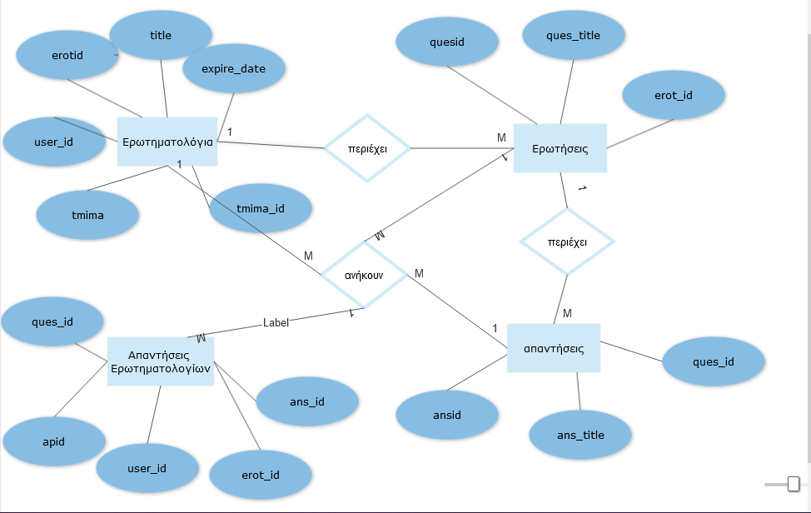

**Διάγραμμα Οντωτήτων-Συσχετίσεων Βάσης Δεδομένων Ερωτηματολογίων (ER-diagram)**

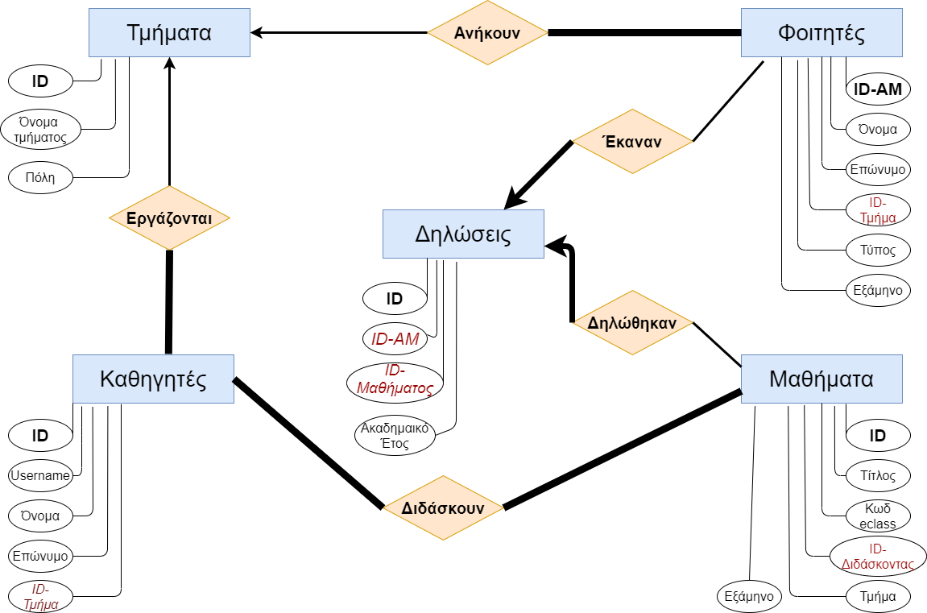

**Διάγραμμα Οντωτήτων-Συσχετίσεων κοινής Βάσης Δεδομένων (ER-diagram)**

**3.2.3 Διάγραμμα βάσης δεδομένων**

Και οι δύο βάσεις δεδομένων δημιουργήθηκαν με το σύστημα PostgreSQL το οποίο είναι ένα ισχυρό, ανοιχτού κώδικα σύστημα αντικειμενικής σχέσης βάσης δεδομένων. Η κοινή βάση δεδομένω αποτελέιτε από 4 πίνακες ενώ η βάση δεδομένων για τα ερωτηματολόγια αποτελείτε απο 5. Πρώτα θα παρουσιασθούν και θα αναλυθούν οι πίνακες τις βάσης δεδομένων των ερωτηματολογίων και στη συνέχεια της κοινής.

**Πίνακες Βάσης δεδομένων ερωτηματολογίων:**

**Erot:** Ο πίνακας αυτός αποθηκεύει τα ερωτηματολόγια που δημιουργεί ο χρήστης. Αποτελείτε από ID (unique id καθε ερωτηματολογίου που δημιουργήτε) τύπου INT (auto increment), title(τίτλος του ερωτηματολογίου) τύπου VARGHAR, expire (ημερομηνία την οποία σταματάερι να είναι ενεργό το ερωτηματολόγιο) τύπου DATE, tmima (το ιd του τμήματος) τύπου INT, tmima1 (το όνομα του τμήματος) τύπου VARCHAR, apost (ελέγχει αν είναι ενεργό το ερωτηματολόγιο) τύπου INT, ipires (id της υπηρεσίας) τύπου INT, ipires1 (το όνομα της υπηρεσίας) τύπου VARCHAR, user_id ( το id του χρήστη που το δημιούργησε) τύπου INT.

**Questions:** Ο πίνακας αυτός αποθηκεύει τις ερωτήσεις που αντιστοιχούνε σε κάθε ερωτηματολόγιο. Αποτελείτε από το ID (unique id καθε ερώτησης που δημιουργήτε) τύπου INT (auto increment), question (το όνομα κάθε ερώτησης) τύπου VARCHAR, erot_id (το οποίο είναι το id του ερωτηματολογίου στο οποίο αντιστοιχεί, είναι σενδεδεμένα ως foreign keys) τύπου INT.

**Answers:** O πινακας αυτός αποθηκεύει τις απαντήσεις που αντηστοιχούν σε κάθε ερώτηση. Αποτελείτε από το ID (unique id καθε ερώτησης που δημιουργήτε) τύπου INT (auto increment), answer (το όνομα κάθε απάντησης) τύπου VARCHAR, ques_id (το οποίο είναι το id της ερώτησης στην οποία αντιστοιχεί, είναι σενδεδεμένα ως foreign keys) τύπου INT.

**Apantiseis:** Ο πίνακας αυτός αποθηκεύει τα ερωτηματολόγια τα οποία έχουν απαντηθεί. Αποτελέιτε από το ID (unique id καθε ερώτησης που δημιουργήτε) τύπου INT (auto increment), userid (το οποίο είναι το id του χρήστη που το απάντησε) τύπου INT και erot_id( είναι το id του ερωτηματολογίου στο οποία αντιστοιχεί είναι σενδεδεμένα ως foreign keys) τύπου INT.

**Apantiseis2:** Ο πίνακας αυτός αποθηκεύει τις ερωτήσεις και τις απαντήσεις των ερωτηματολογίων που έχουν δοθει. Αποτελείτε από το ID (unique id καθε ερώτησης που δημιουργήτε) τύπου INT (auto increment), quesid (το οποίο είναι το id της ερώτησης στην οποία αντιστοιχεί, είναι σενδεδεμένα ως foreign keys) τύπου INT, ansid (το οποίο είναι το id της απάντησης στην οποία αντιστοιχεί, είναι σενδεδεμένα ως foreign keys) τύπου INT, ap_id( το οποίο είναι το id της απάντησης από τον από πάνω πίνακα στην οποία αντιστοιχεί, είναι σενδεδεμένα ως foreign keys) τύπου INT.

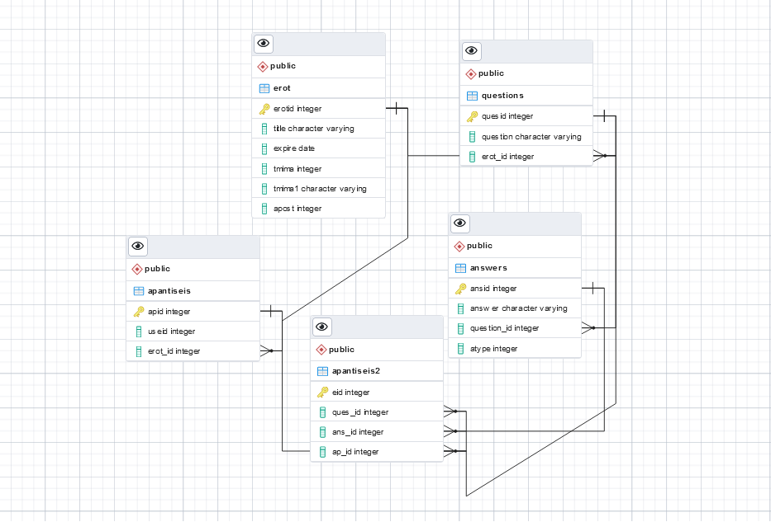

**Διάγραμμα Βάσης Δεδομένων Ερωτηματολογίων**

**Πίνακες κοινής Βάσης δεδομένων:**

**Tmhmata:** Σε αυτό το πίνακα είναι αποθηκευμένα όλα τα τμήματα του Ιδρύματος με το μοναδικό id τους και τα ονόματα της πόλεις στις οποίες ανήκουν. Επίσης σε αυτόν τον πίνακα δεν γίνεται καμία αλλαγή όλα τα περιεχόμενα του πίνακα εισήχθησαν κατά την δημιουργεία της βάσης και μένουν σταθερά. Αποτελείται από ID (unique id καθε τμήματος) τύπου INT (auto increment), name (το όνομα κάθε τμήματος) τύπου VARCHAR και city (το όνομα

κάθε πόλεις στην οποία ανήκει το τμήμα) τύπου VARCHAR.

**Kathhghtes**: Σε αυτό το πίνακα είναι αποθηκευμένοι όλοι οι καθηγητές με τα προσωπικά τους στοιχεία. Στην ουσία αυτός ο πίνακας είναι παρόμοιως με ένα κλασσικό πίνακα users που βρίσκεται στις περισσότερες βάσεις δεδομένων και έχει ως σκοπό την σύνδεση των χρηστών στην πλατφόρμα και την ανάκτηση των στοιχείων τους για τον ορισμό των ρόλων του καθενός. Αποτελείται από ID (unique id καθε καθηγητή) τύπου INT (auto increment), username (είναι το όνομα του χρήστη με το οποίο κάνει σύνδεση στην σελίδα) τύπου VARCHAR, name ( το όνομα του καθηγητή) τύπου VARCHAR, lastname ( το επίθετο του καθηγητή) τύπου VARCHAR, tmhma_id ( το id του τμήματος που βρίσκεται στον παραπάνω πίνακα τα οποία είναι συνδεδεμένα ως foreign keys) τύπου ΙΝΤ , password ( ο κωδικός πρόσβασης του καθηγητή για την σύνδεση στην σελίδα) τύπου VARCHAR και utype ( το οποίο χαρακτηρίζει τον ρόλο του κάθε καθηγητη (απλός καθηγητής, ΟΜΕΑ ή ΜΟΔΙΠ) τύπου ΙΝΤ.

**Mathhmata**: Σε αυτό το πίνακα βρίσκονται όλα τα μαθήματα που υπάρχουν στις σχολές του πανεπιστημίου και έχει τον κωδικό τους τον εξάμηνο στο οποίο ανήκουν τον καθηγητη που τα διδάσκει και το τμήμα στο οποίο βρίσκονται. Αποτελείτε από ID (unique id καθε μαθήματος) τύπου INT (auto increment), title (το όνομα του κάθε μαθήματος) τύπου VARCHAR, eclass_code ( ο κωδικός που έχουν στο eclass) τύπου VARCHAR, semester ( το εξάμηνο στο οποίο ανήκουν) τύπου ΙΝΤ, prof_id (το id του καθηγητή ο οποίος το διδάσκει και είναι συνδεδεμένο με το ID από τον πίνακας kathhghtes ως foreign key) τύπου ΙΝΤ και το tmhma_id ( to id του τμήματος στο οποίο ανήκουν και έιναι συνδεδεμένο με το ID από τον πίνακα tmhmata ως foreign key) τύπου ΙΝΤ.

**Foithtes**: Σε αυτό τον πίνακα βρίσκονται λογαριασμοί φοιτητών ως παραδείγματα χρήστη με δικαιώματα φοιτητή. Αυτός ο πίνακας είναι παρόμοιος με τον πίνακα kathhghtes που είδαμε παραπάνω όσον αφορά τον σκοπό του. Αποτελείται απο am (unique id καθε μαθήματος) τύπου INT, tmhma_id ( to id του τμήματος στο οποίο ανήκουν και έιναι συνδεδεμένο με το ID από τον πίνακα tmhmata ως foreign key) τύπου ΙΝΤ, name ( το όνομα του φοιτητή) τύπου VARCHAR, lastname ( το επίθετο του φοιτητη), utype (το οποίο χαρακτηρίζει τον ρόλο του για να ξεχωρίζει από τους καθηγητές), username ((είναι το όνομα του χρήστη με το οποίο κάνει σύνδεση στην σελίδα) τύπου VARCHAR και password ( ο κωδικός πρόσβασης του φοιτητή για την σύνδεση στην σελίδα) τύπου VARCHAR.

**Dhlwseis**: Σε αυτόν τον πίνακα αποθηκεύοντε οι δηλώσεις μαθημάτων των φοιτητών. Αυτός ο πίνακας δεν χρησιμοποιείτε από το κομμάτι τις αξιολόγησης υπηρεσιών που αναλύεται σε αυτήν την διπλωματική αλλά ήταν χρήσιμος στα υπόλοιπα κομμάτια του γενικού project. Αποτελείται από από ID (unique id καθε δήλωσης) τύπου INT (auto increment), id_am (το id του φοιτητή που το δήλωσε και είναι συδεδεμένο με το am από τον πίνακα foithtes ως foreign key) τύπου ΙΝΤ, id_class ( το id του μαθήματος που δηλώθηκε και είναι συνδεδεμένο με το id από τον πίνακα mathhmata ως foreign key, τύπου ΙΝΤ και year ( τη χρονιά για την οποία το μάθημα είναι δηλωμένο) τύπου DATE.

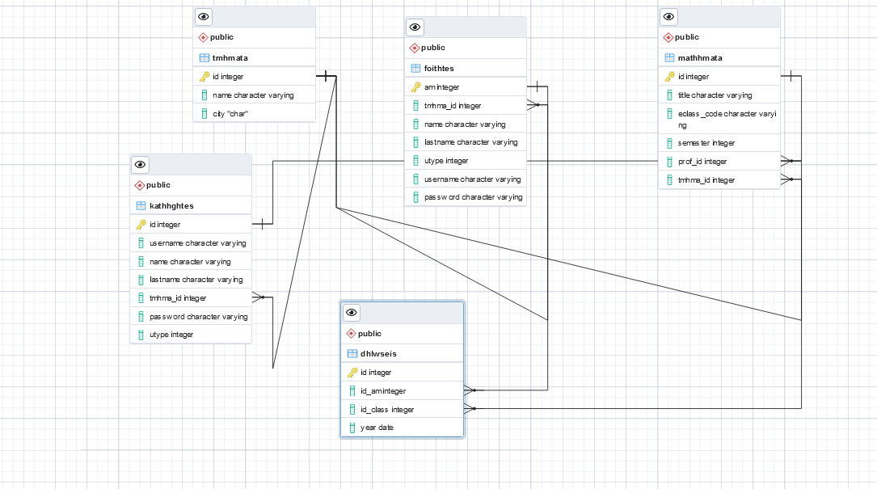

**Διάγραμμα Κοινής Βάσης Δεδομένων**

**4. Εργαλεία και Τεχνολογίες Ανάπτυξης Πλατφόρμας**

**4.1 Γλώσσες προγραμματισμού και γλώσσες σήμανσης**

Για την ανάπτυξη μίας πλατφόρμας όπως αυτή της αξιολόγησης υπηρεσίων χρειάζεται να γίνει χρήση πολλών γλωσών προγραμματισμού και γλωσών σύμανσης έτσι ώστε να έχουμε το επιθυμητό αποτέλεσμα. Στη συγκεκριμένη χρησιμοποιήθηκαν οι γλώσσες προγραμματισμού javascript, PHP (PDO) και vue.js, ενώ για τη δημιουργεία και τη διαχείρηση της βάσης δεδομένων χρησιμοποιήθηκε η PostgreSQL και τέλος οι γλώσσες σήμανσης που χρησιμοποιήθηκαν ήταν η HTML, CoreUi μαζί με CSS και Bootstrap.

**4.1.1 JAVASCRIPT**

Η **JavaScript** (**JS**) είναι μία γλώσσα προγραμματισμού η οποία χρησιμοποιήται κυρίως στην ανάπτυξη εφαρμογών διαδυκτίου χωρίς όμως να δεσμεύεται μόνο σε αυτό το κομμάτι προγραμματισμού διότι πλεόν χρησιμοποιήτε και σε εφαρμογές εκτός ιστοσελίδων. Αρχικά, η **JavaScript** (**JS**) είναι μια γλώσσα σεναρίων που βασίζεται στα πρωτότυπα (prototype-based) όπως επίσης επεξεργάζετε τα σενάρια από την πλευρά του πελάτη (client-side scripts) έτσι ώστε να μπορούν να επικοινωνούν με το χρήστη, να ανταλλάσουν δεδομένα και να αλλάζουν δυναμικά το περιεχόμενο εγγράφου που εμφανίζεται. Τέλος το στυλ προγραμματισμού της είναι αντικειμενοστραφές, προστακτικό και συναρτησιακό.

**4.1.2 PHP (PDO)**

Για τη δημιουργεία σελίδων web με δυναμικό περιεχόμενο χρησιμοποιήται η γλώσσα προγραμματισμού PHP. Είναι μία από τις πιο δημοφιλείς τεχνολογίες στον Παγκόσμιο Ιστο, καθώς χρησιμοποιείται από πάρα πολλές εφαρμογές και ιστοσελίδες. Μερικές διάσημες εφαρμογές που κάνουν χρήση της PHP είναι το Content Management System, Drupal και Wordpress. Μια σελίδα PHP για να παραχθεί σε πραγματικό χρόνο το τελικό περιεχόμενο της, το οποίο θα σταλεί στο πρόγραμμα περιήγησης των επισκεπτών θα πρέπει να περνά από επεξεργασία από ένα συμβατό διακοσμιστή του Παγκόσμιου Ιστού.

Το PDO είναι αρχικά για PHP Data Objects. Το PDO είναι ένας λιτός, συνεπής τρόπος πρόσβασης σε βάσεις δεδομένων. Αυτό σημαίνει ότι οι προγραμματιστές μπορούν να γράψουν φορητό κώδικα πολύ πιο εύκολα. Το PDO δεν είναι ένα επίπεδο αφαίρεσης όπως το PearDB. Το PDO είναι περισσότερο σαν ένα επίπεδο πρόσβασης δεδομένων που χρησιμοποιεί ένα ενοποιημένο API (Application Programming Interface). Στην πλατφόρμα αξιολόγησης ποιότητας έγινε υλοποίηση ενός API και η χρήση του PDO για την ανάπτυξή του ήταν η καλύτερη δυντατή επιλογή.

**4.1.2 VUE.js**

Το Vue.js είναι ένα progressive framework της javascript (JS) για τη δημιουργία user interfaces. Σε αντίθεση με άλλα μονολιθικά frameworks, το Vue έχει σχεδιαστεί από το μηδέν για να μπορεί να είναι σταδικά προσαρμόσιμo. Η βασική βιβλιοθήκη επικεντρώνεται μόνο στο επίπεδο προβολής και είναι εύκολο να παραληφθεί και να ενσωματωθεί με άλλες βιβλιοθήκες ή υπάρχοντα projects. Από την άλλη πλευρά, το Vue είναι επίσης απόλυτα ικανό να τροφοδοτεί εξελιγμένες εφαρμογές μιας σελίδας όταν χρησιμοποιείται σε συνδυασμό με σύγχρονα εργαλεία και υποστηρικτικές βιβλιοθήκες.

Το Vue.js διαθέτει μια σταδικά προσαρμόσιμη αρχιιτεκτονική που επικεντρώνεται στo declarative rendering και στη σύνθεση των components. Η βασική βιβλιοθήκη επικεντρώνεται μόνο στο επίπεδο προβολής (view layer). Τα προηγμένα χαρακτηριστικά που απιτούνται για πολύπλοκες εφαρμογές, όπως η δρομολόγηση, η διαχείριση της κατάστασης και τα εργαλεία κατασκευής προσφέρονται μέσω επίσημα συντηρημένων βιβλιοθηκών και πακέτων.

Το Vue.js επιτρέπει την επέκταση HTML με χαρακτηριστικά HTML που ονομάζονται οδηγίες (directives). Οι οδηγίες προσφέρουν λειτουργικότητα σε εφαρμογές HTML και έρχονται είτε ως ενσωματωμένες οδηγίες είτε ως καθορισμένες από τον χρήστη.

Ο κυριότερος λόγος για τον οποίο χρησιμοποιείθηκε το Vue στην υλοποίηση της πλατφόρμας αξιολόγησης υπηρεσιών είναι το σύστημα αντιδραστικότητας (reactivity system) που διαθέτει. Το σύστημα αυτό χρησιμοποιεί απλά αντικείμενα JavaScript και κάνει optimized re-rendering. Κάθε component παρακολουθεί τις αντιδραστικές εξαρτήσεις του κατά τη διάρκεια που κάνει render, οπότε το σύστημα γνωρίζει ακριβώς πότε πρέπει να κάνει render και σε ποια components.

**4.1.3 CoreUI**

Το CoreUI είναι ένα Open Source Bootstrap Admin Template. Στην πλατφόρμα αξιολόγησης ποιότητας χρησιμοποιείθηκε ως το βασικό template της εφαρμογής. Το CoreUI δίνει τη δυνατότητα για την χρήση πολλών έτοιμων component και widget τα οποία διαφορετικά θα ήταν πολύ χρονοβόρο και δύσκολο να δημιουρηθούν από την αρχή. Το framework αναπτυξης του template που χρησιμοποιήθηκε ήταν το Vue.js αλλά είναι διαθέση και για αρκετά άλλα frameworks όπως Angular, react, Laravel κ.α. Επίσης υπάρχει πρόσβαση σε πληθώρα εικονιδίων από τα οποία πολλά χρησιμοποιείθηκαν κατά την υλοποίηση της εφαρμογής.

**4.1.4 HTML**

Η γλώσσα σήμανσης υπερκειμένου ( HyperText Markup Language ) ή HTML είναι η τυπική γλώσσα σήμανσης για έγγραφα που έχουν σχεδιαστεί για εμφάνιση σε πρόγραμμα περιήγησης ιστού. Μπορεί να βοηθηθεί από τεχνολογίες όπως Cascading Style Sheets (CSS) και γλώσσες δέσμης ενεργειών όπως η JavaScript.

Τα στοιχεία HTML είναι τα δομικά στοιχεία των σελίδων HTML. Με δομές HTML, εικόνες και άλλα αντικείμενα, όπως διαδραστικές φόρμες, ενδέχεται να ενσωματωθούν στη σελίδα που αποδίδεται. Το HTML παρέχει ένα μέσο για τη δημιουργία δομημένων εγγράφων δηλώνοντας δομική σημασιολογία για κείμενο όπως επικεφαλίδες, παραγράφους, λίστες, συνδέσμους, εισαγωγικά και άλλα στοιχεία. Τα στοιχεία HTML οριοθετούνται από ετικέτες, γραμμένες με αγκύλες. Ετικέτες όπως <img /> και <input /> εισάγουν απευθείας περιεχόμενο στη σελίδα. Άλλες ετικέτες όπως <p> περιβάλλουν και παρέχουν πληροφορίες σχετικά με το κείμενο εγγράφου και ενδέχεται να περιλαμβάνουν άλλες ετικέτες ως υπο-στοιχεία. Τα προγράμματα περιήγησης δεν εμφανίζουν τις ετικέτες HTML, αλλά τις χρησιμοποιούν για να ερμηνεύσουν το περιεχόμενο της σελίδας.

**4.1.5 CSS**

Το Cascading Style Sheets (CSS) είναι μια γλώσσα φύλλων στυλ που χρησιμοποιείται για την περιγραφή της παρουσίασης ενός εγγράφου γραμμένου σε γλώσσα σήμανσης όπως η HTML. Το CSS αποτελεί ακρογωνιαίο λίθο της τεχνολογίας του Παγκόσμιου Ιστού, παράλληλα με την HTML και την JavaScript.

Το CSS έχει σχεδιαστεί για να επιτρέπει τον διαχωρισμό της παρουσίασης και του περιεχομένου, συμπεριλαμβανομένης της διάταξης, των χρωμάτων και των γραμματοσειρών. Αυτός ο διαχωρισμός μπορεί να βελτιώσει την προσβασιμότητα περιεχομένου, να προσφέρει περισσότερη ευελιξία και έλεγχο στις προδιαγραφές των χαρακτηριστικών παρουσίασης, να επιτρέψει σε πολλές ιστοσελίδες να μοιραστούν μορφοποίηση καθορίζοντας το σχετικό CSS σε ξεχωριστό αρχείο .css που μειώνει την πολυπλοκότητα και την επανάληψη του δομικού περιεχομένου καθώς και επιτρέπει το αρχείο .css που πρόκειται να αποθηκευτεί για να βελτιωθεί η ταχύτητα φόρτωσης της σελίδας μεταξύ των σελίδων που μοιράζονται το αρχείο και της μορφοποίησης του.

**4.1.5 BOOTSTRAP**

Το Bootstrap είναι μια βιβλιοθήκη HTML, CSS & JS που επικεντρώνεται στην απλοποίηση της ανάπτυξης ενημερωτικών ιστοσελίδων (σε αντίθεση με τις εφαρμογές ιστού). Ο πρωταρχικός σκοπός της προσθήκης σε ένα διαδικτυακό έργο είναι η εφαρμογή των επιλογών χρώματος, μεγέθους, γραμματοσειράς και διάταξης του Bootstrap σε αυτό το έργο. Ως εκ τούτου, ο πρωταρχικός παράγοντας είναι αν οι υπεύθυνοι προγραμματιστές βρίσκουν αυτές τις επιλογές της αρεσκείας τους. Μόλις προστεθεί σε ένα έργο, το Bootstrap παρέχει βασικούς ορισμούς στυλ για όλα τα στοιχεία HTML. Το αποτέλεσμα είναι μια ομοιόμορφη εμφάνιση για πεζογραφία, πίνακες και στοιχεία φόρμας σε προγράμματα περιήγησης ιστού. Επιπλέον, οι προγραμματιστές μπορούν να επωφεληθούν από τις κλάσεις CSS που ορίζονται στο Bootstrap για να προσαρμόσουν περαιτέρω την εμφάνιση του περιεχομένου τους. Για παράδειγμα, το Bootstrap έχει προβλέψει πίνακες με ανοιχτό και σκούρο χρώμα, επικεφαλίδες σελίδων, πιο εμφανή εισαγωγικά και κείμενο με μια επισήμανση.

**4.1.6 PostgreSQL & PGAdmin**

Το PostgreSQL γνωστό και ως Postgres, είναι ένα δωρεάν και ανοιχτού κώδικα σύστημα διαχείρισης σχεσιακών βάσεων δεδομένων (RDBMS) που δίνει έμφαση στην επεκτασιμότητα και τη συμμόρφωση με την SQL. Αρχικά ονομάστηκε POSTGRES, αναφερόμενη στην προέλευσή του ως διάδοχο της βάσης δεδομένων Ingres που αναπτύχθηκε στο Πανεπιστήμιο της Καλιφόρνια, Μπέρκλεϊ.

Το PostgreSQL διαθέτει συναλλαγές με ιδιότητες Atomicity, Consistence, Isolation, Durability (ACID), αυτόματα ενημερωμένες προβολές, υλοποιημένες προβολές, κανόνες ετικέτας, ξένα κλειδιά και αποθηκευμένες διαδικασίες. Έχει σχεδιαστεί για να χειρίζεται μια σειρά από φόρτους εργασίας, από μεμονωμένα μηχανήματα έως αποθήκες δεδομένων ή υπηρεσίες Web με πολλούς ταυτόχρονους χρήστες. Είναι η προεπιλεγμένη βάση δεδομένων για διακομιστή macOS και είναι επίσης διαθέσιμη για Windows, Linux, FreeBSD και OpenBSD.

Το pgAdmin είναι η πιο δημοφιλής και πλούσια σε πλατφόρμα διαχείρισης και ανάπτυξης ανοιχτού κώδικα για την PostgreSQL, την πιο προηγμένη βάση δεδομένων ανοιχτού κώδικα στον κόσμο. Το pgAdmin μπορεί να χρησιμοποιηθεί σε Linux, Unix, macOS και Windows για τη διαχείριση του PostgreSQL και του EDB Advanced Server 9.5 και άνω.

Το PGAdmin είναι ένα διαδικτυακό εργαλείο GUI που χρησιμοποιείται για την αλληλεπίδραση με τις περιόδους βάσης δεδομένων Postgres, τόσο σε τοπικούς όσο και σε απομακρυσμένους διακομιστές. Μπορεί να χρησιμοποιήθει το PGAdmin για να εκτελέσετε κάθε είδους διαχείριση βάσης δεδομένων που απαιτείται για μια βάση δεδομένων Postgres.

**4.2 Πρόσθετα εργαλεία**

* **CCard:** έτοιμο component το οποίο βρίσκεται μέσα στη βιβλιοθήκη του CoreUI. Μαζί με αυτό που μπορούμε να βάλουμε και <CCardHeader>, <CCardFooter>τ.λ.π.

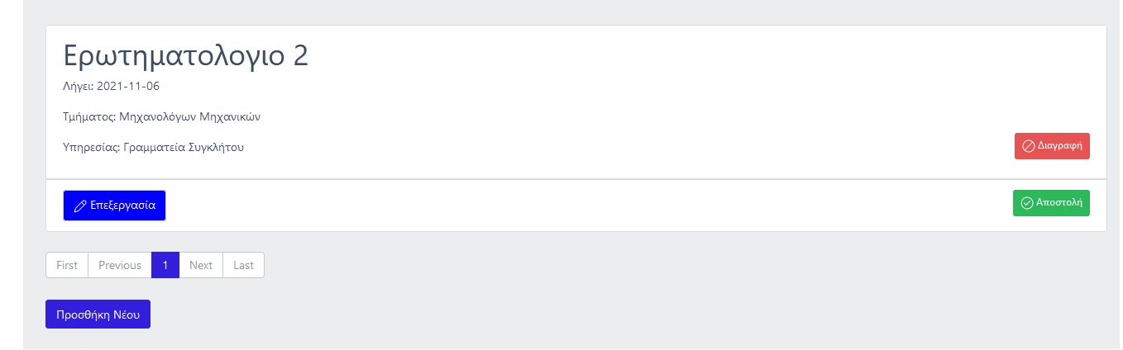

**Παράδειγμα χρήσης ολοκληρωμένης CCard**

* **Cjumbotron:** έτοιμο component το οποίο βρίσκεται μέσα στη βιβλιοθήκη του CoreUI. Το jumbotron είναι ένα μεγάλο γκρι πλαίσιο που χρησιμοποιείται για να υποδείξει κάποιο κείμενο που απαιτεί επιπλέον προσοχή. Κάθε κείμενο που φαίνεται να είναι σημαντικό μπορεί να γραφτεί μέσα σε ένα jumbotron για να φαίνεται μεγάλο και αισθητό.

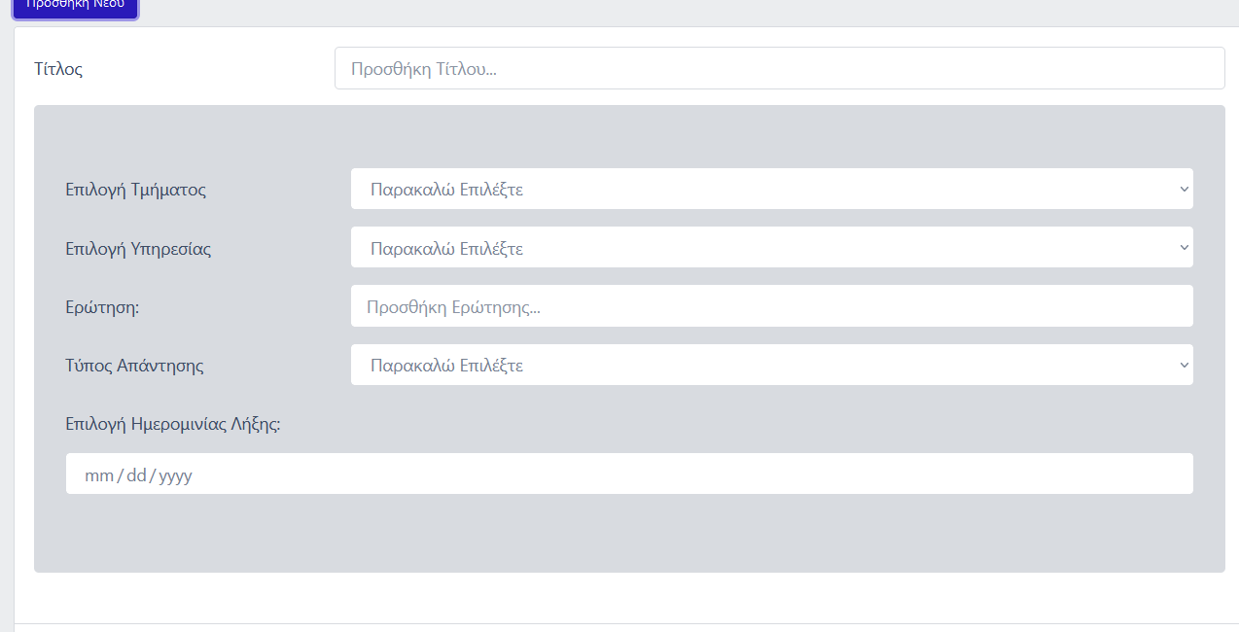

**Παράδειγμα χρήσης Cjumbotron**

* **B-modal: :** έτοιμο component το οποίο βρίσκεται μέσα στη βιβλιοθήκη του Bootsrap. Στην ουσία είναι ένα κουμπί το οποίο πατώντας το ανοίγει μία νέα καρτέλα ιστού μέσα στην ήδη υπάρχουσα καρτέλα.

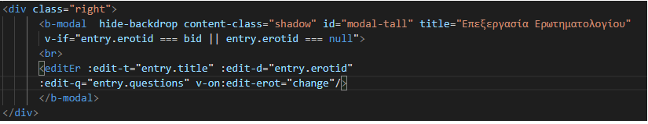

**Παράδειγμα χρήσης b-modal σε κώδικα Vue**

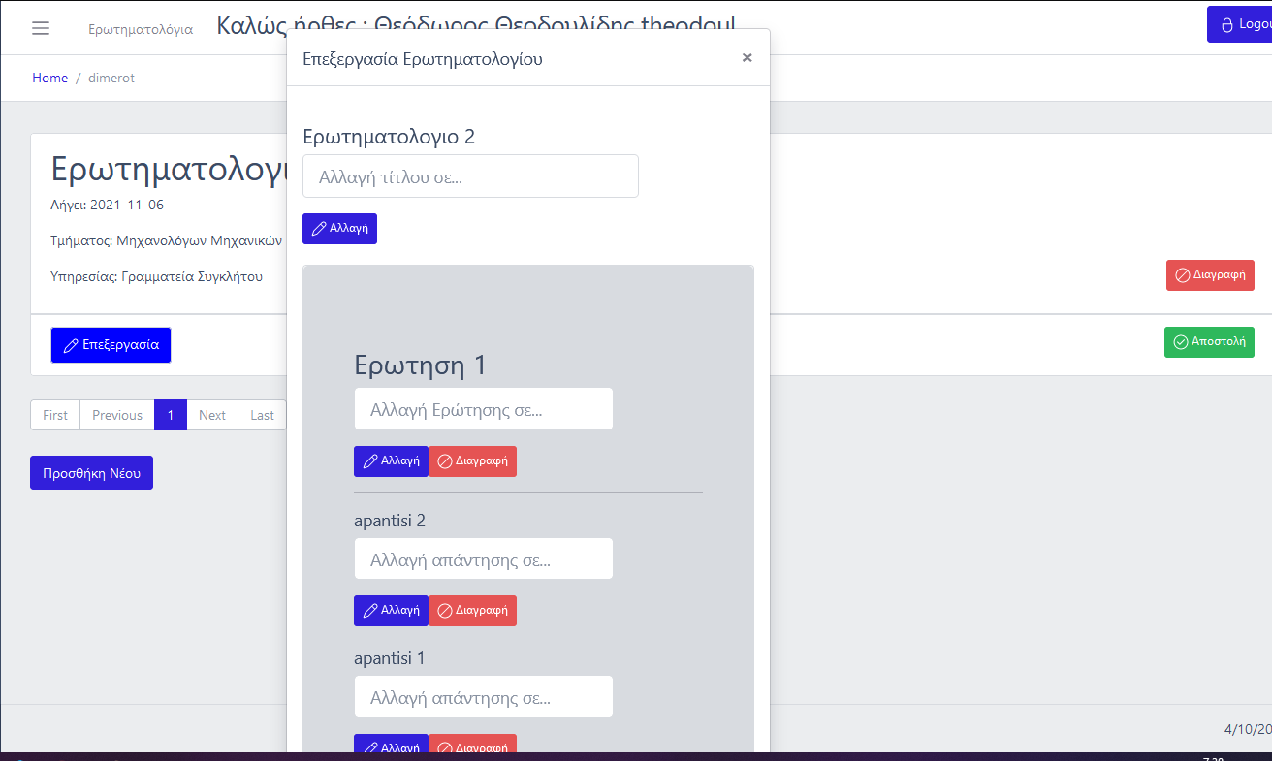

**Παράδειγμα χρήσης b-modal στην εφαρμογή**

* **CChart:** έτοιμο component το οποίο βρίσκεται μέσα στη βιβλιοθήκη του CoreUI. Είναι ένα διάγραμμα το οποίο χρησιμοποιείθηκε για την παρουσίαση των αποτελεσμάτων των ερψτηματολογίων.

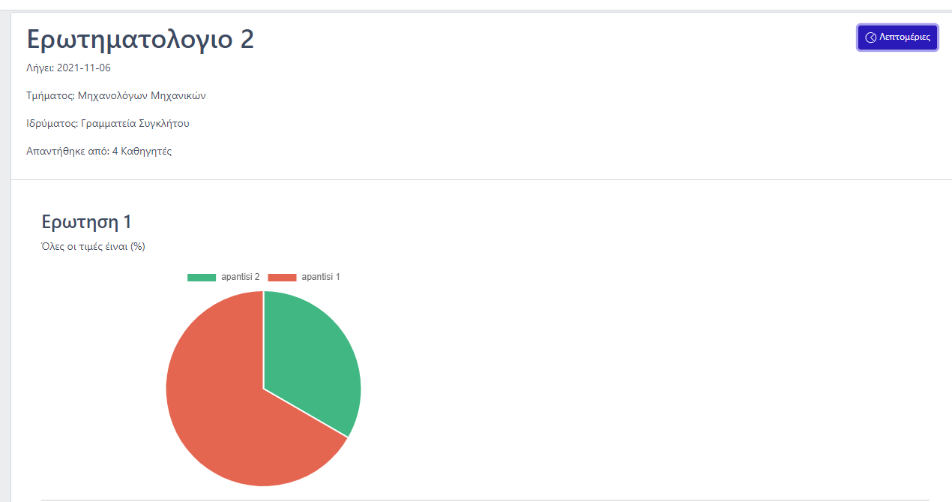

**Παράδειγμα χρήσης CChart**

* **JW-VUE-PAGINATION:** είναι μια μικρή Vue βιβλιοθήκη της οποίας το στοιχείο σελιδοποίησης συνδέεται με την ιδιότητα στοιχείων του στοιχείου εφαρμογής χρησιμοποιώντας το χαρακτηριστικό δέσμευσης Vue model [items] = "items" και είναι συνδεδεμένο με τη μέθοδο onChangePage () του στοιχείου εφαρμογής χρησιμοποιώντας το χαρακτηριστικό δέσμευσης Vue event (changePage) = " onChangePage ($ event) "

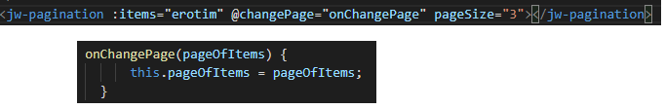

**Παράδειγμα χρήσης JW-VUE-PAGINATION σε κώδικα Vue**

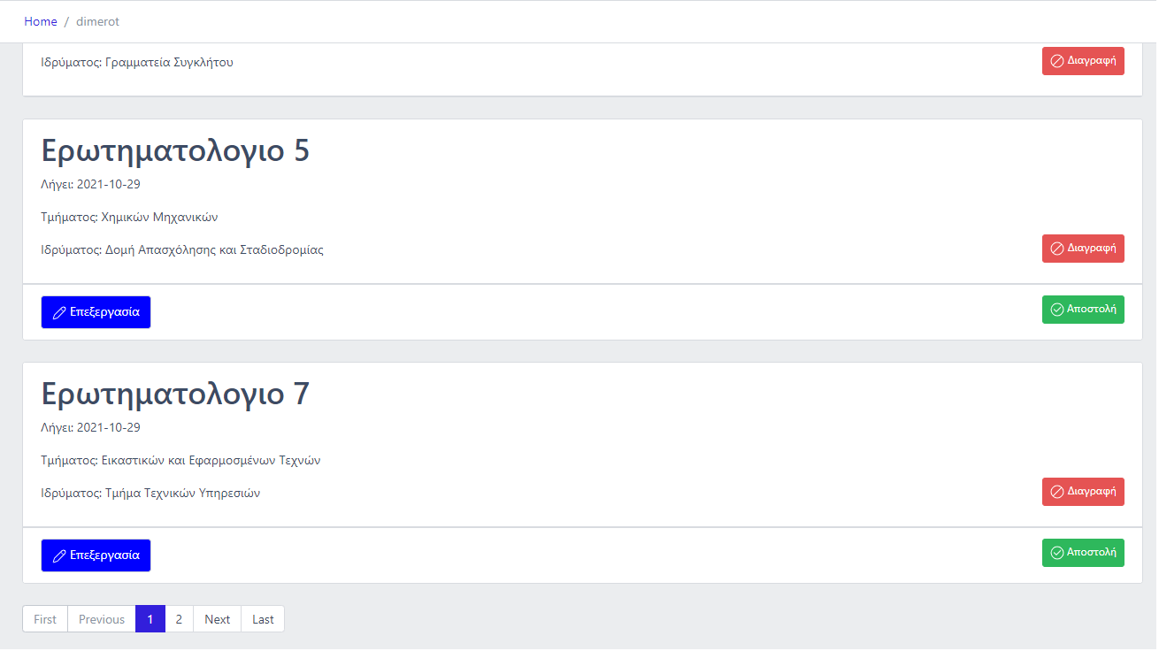

**Παράδειγμα χρήσης JW-VUE-PAGINATION στην εφαρμογή**

* **Vuescroll :** Το Vuescroll είναι ένα προσαρμόσιμο πρόσθετο της γραμμής κύλισης που βασίζεται στο Vue.js. Έχει δύο λειτουργίες: Εγγενής: Για υπολογιστή, υποστηρίζει βασικές προσαρμοσμένες γραμμές κύλισης. Διαφάνεια: Κατάλληλο για κινητό τερματικό, υποστήριξη ώθησης-φόρτωσης, έλξης-ανανέωσης, καρουζέλ κ.λπ. Ωστόσο, αυτό δεν σημαίνει ότι η λειτουργία διαφάνειας μπορεί να χρησιμοποιηθεί μόνο στην πλευρά του κινητού, μόνο και μόνο επειδή η πλευρά του κινητού είναι πιο συμβατή με τη λειτουργία διαφάνειας. Στην εφαρμογή αξιολόγησης ποιότητας το vuescroll χρησιμοποιήθηκε στην δεξιά sidebar στην οποία βρίσκετε το μενού.

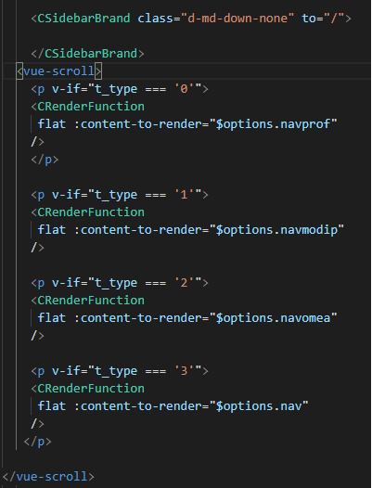

**Παράδειγμα χρήσης vuescroll σε κώδικα Vue**

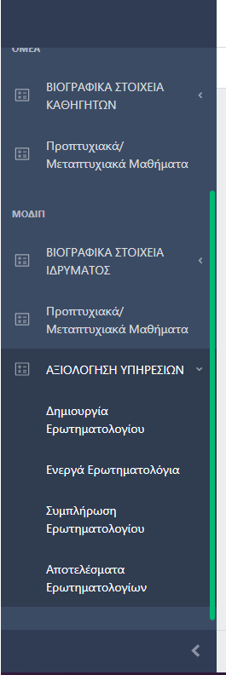

**Παράδειγμα χρήσης vuescroll στην εφαρμογή**

* **AXIOS:** Το Axios είναι μια βιβλιοθήκη Javascript που χρησιμοποιείται για την υποβολή αιτημάτων HTTP από κόμβους. js ή XMLHttp Requests από το πρόγραμμα περιήγησης και υποστηρίζει το promise API που είναι εγγενές στο JS ES6. Μπορεί να χρησιμοποιηθεί για την υποκλοπή αιτημάτων και απαντήσεων HTTP και επιτρέπει την προστασία από τον πελάτη έναντι του XSRF. Έχει επίσης τη δυνατότητα ακύρωσης αιτημάτων.

Στην δικιά μας εφαρμογή το χρεισιμοποιείσαμε για να κάνουμε όλα τα requests (get, post, delete, update) από την σελίδα της εφαρμογής (Front-end) στο ΑPI (back-end).

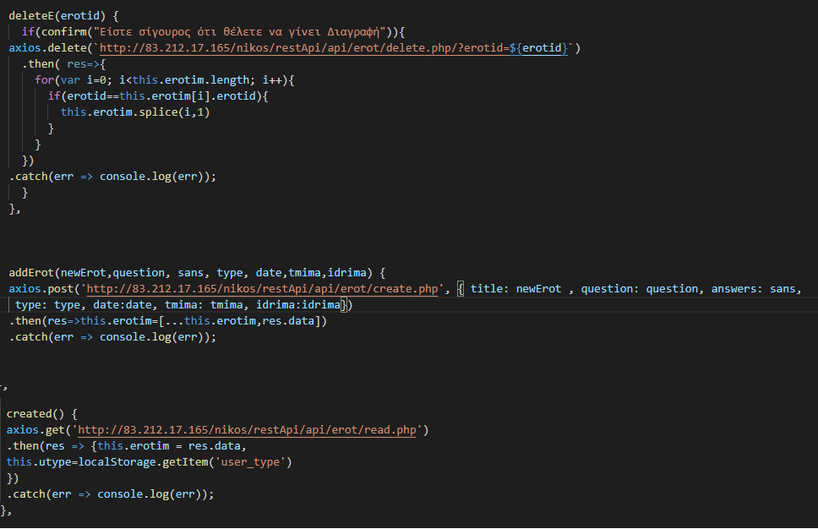

**Παράδειγμα χρήσης AXIOS σε κώδικα Vue**

* **JWT (JASON WEB TOKEN):** Το JSON Web Token είναι ένα προτεινόμενο πρότυπο Διαδικτύου για τη δημιουργία δεδομένων με προαιρετική υπογραφή ή/και προαιρετική κρυπτογράφηση, του οποίου το ωφέλιμο φορτίο διατηρεί το JSON που υποστηρίζει ορισμένο αριθμό αξιώσεων. Τα διακριτικά υπογράφονται είτε χρησιμοποιώντας ιδιωτικό μυστικό(private secret) είτε δημόσιο/ιδιωτικό κλειδί (public/private key).

Για παράδειγμα, ένας διακομιστής θα μπορούσε να δημιουργήσει ένα διακριτικό που έχει την αξίωση "συνδεδεμένο ως διαχειριστής" και να το παρέχει σε έναν πελάτη. Ο πελάτης θα μπορούσε στη συνέχεια να χρησιμοποιήσει αυτό το διακριτικό για να αποδείξει ότι είναι συνδεδεμένος ως διαχειριστής. Τα διακριτικά μπορούν να υπογραφούν από το ιδιωτικό κλειδί ενός μέρους (συνήθως του διακομιστή), ώστε το μέρος να μπορεί στη συνέχεια να επαληθεύσει ότι το διακριτικό είναι νόμιμο. Εάν το άλλο μέρος, με κάποια κατάλληλα και αξιόπιστα μέσα, κατέχει το αντίστοιχο δημόσιο κλειδί, μπορεί και αυτός να επαληθεύσει τη νομιμότητα του διακριτικού. Τα διακριτικά έχουν σχεδιαστεί για να είναι συμπαγή, ασφαλή για τη διεύθυνση URL και να μπορούν να χρησιμοποιηθούν ειδικά σε ένα πλαίσιο σύνδεσης (SSO) ενός προγράμματος περιήγησης ιστού. Οι αξιώσεις JWT μπορούν συνήθως να χρησιμοποιηθούν για τη διαβίβαση ταυτότητας πιστοποιημένων χρηστών μεταξύ ενός παρόχου ταυτότητας και ενός παρόχου υπηρεσιών ή οποιουδήποτε άλλου τύπου αξιώσεων όπως απαιτείται από τις επιχειρηματικές διαδικασίες. Το JWT βασίζεται σε άλλα πρότυπα που βασίζονται σε JSON: JSON Web Signature και JSON Web Encryption.

Στην πλατφόρμα αξιολόγησης ποιότητας το JWT χρησιμοποιείθηκε για την προσωρινή αποθύκευση των στοιχείων του χρήστη κατά την σύνδεση του στην σελίδα. Το κλειδί που δημιουργήτε κατά την είσοδο είναι ενεργό για 15 λεπτά και μέτα διαγράφεται για πάντα. Με αυτό το εργαλείο η εφαρμογή μπορούσε να ελέγχει ποιός χρήστης είναι συνδεδεμένος αλλά και όλα τα στοιχεία του όπως τον ρόλο του. Μετά το πέρας τον 15 λεπτών ο χρήστης θα πρέπει να κάνει επανασύνδεση για να μπορεί να συνεχίσει να χρησιμοποιεί τη εφαρμογή.

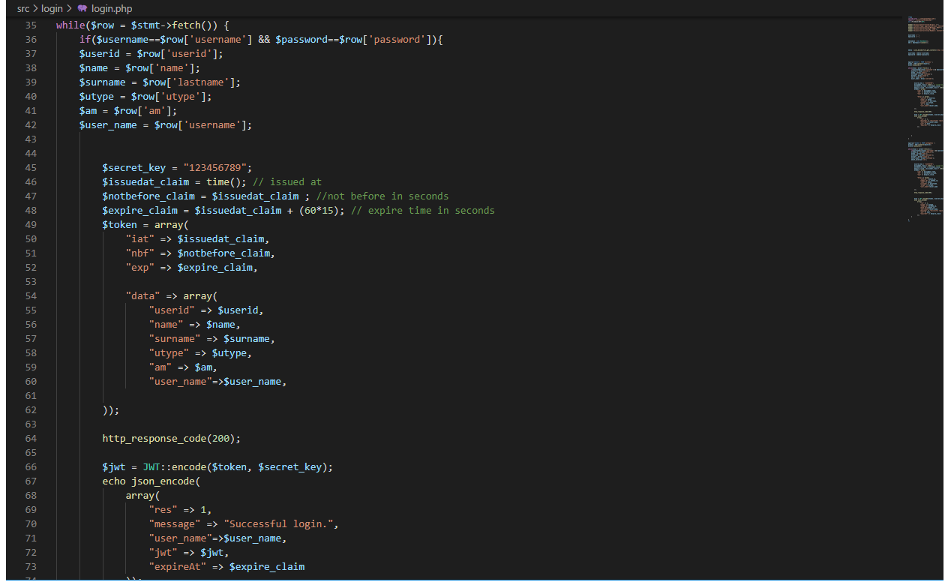

**Παράδειγμα χρήσης JWT σε κώδικα PHP για την σύνδεση στην πλατφόρμα**

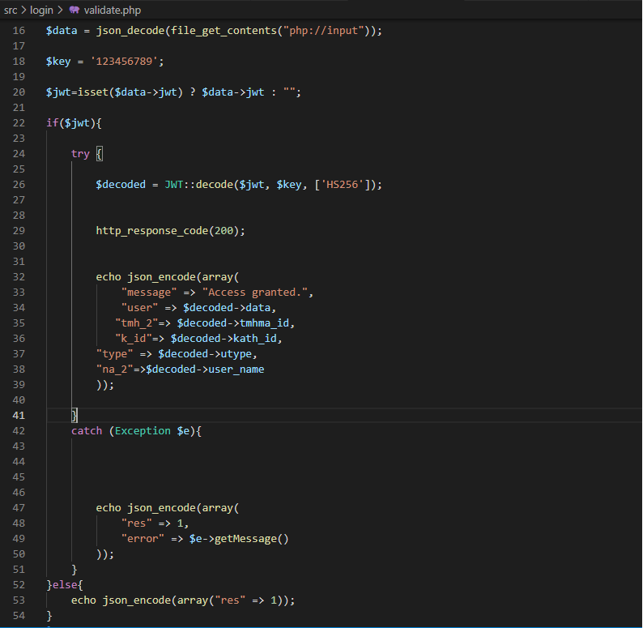

**Παράδειγμα χρήσης JWT σε κώδικα PHP κατά την διαδικασία επαλήθευσης στοιχείων**

**4.3 Πλατφόρμες Ανάπτυξης Λογισμικού**

**4.3.1 PGAdmin**

Το pgAdmin είναι η πιο δημοφιλής και πλούσια σε πλατφόρμα διαχείρισης και ανάπτυξης ανοιχτού κώδικα για την PostgreSQL, την πιο προηγμένη βάση δεδομένων ανοιχτού κώδικα στον κόσμο. Το pgAdmin μπορεί να χρησιμοποιηθεί σε Linux, Unix, macOS και Windows για τη διαχείριση του PostgreSQL και του EDB Advanced Server 9.5 και άνω.

Το PGAdmin είναι ένα διαδικτυακό εργαλείο GUI που χρησιμοποιείται για την αλληλεπίδραση με τις περιόδους βάσης δεδομένων Postgres, τόσο σε τοπικούς όσο και σε απομακρυσμένους διακομιστές. Μπορεί να χρησιμοποιήθει το PGAdmin για να εκτελέσετε κάθε είδους διαχείριση βάσης δεδομένων που απαιτείται για μια βάση δεδομένων Postgres.

Στην αρχή ανάπτυξης τις εφαρμογής το PGAdmin χρησιμοποιήθηκε για τη δημιουργεία της βάσης δεδομένων. Έγινε εκμετάλλευση σχεδόν όλων το δυνατοτήτων που παρέχει όπως τη δημιουργία πινάκων της βάσης δεδομένων, των στηλών κάθε πίνακα αλλά και τα constrains τις βάσης δεδομένων. Επίσης σε πολλές περιπτώσεις η εισαγωγή στοιχείων στους πίνακες έγινε με τη χρήση του PGAdmin.

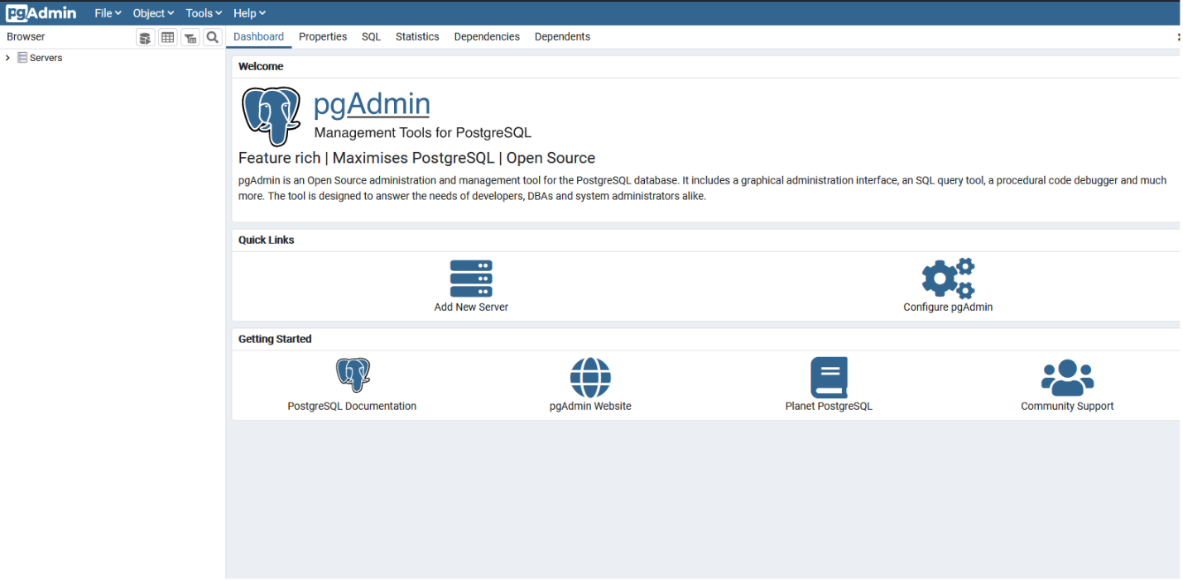

**Στιγμιότυπο από την εφαρμογή PGAdmin**

**4.3.2 Visual Studio Code**

Το Visual Studio Code είναι ένας βελτιστοποιημένος επεξεργαστής κώδικα με υποστήριξη για λειτουργίες ανάπτυξης, όπως εντοπισμός σφαλμάτων, εκτέλεση εργασιών και έλεγχος έκδοσης. Στόχος του είναι να παρέχει μόνο τα εργαλεία που χρειάζεται ένας προγραμματιστής για έναν γρήγορο κύκλο δημιουργίας κώδικα και εντοπισμού σφαλμάτων και αφήνει πιο περίπλοκες ροές εργασιών σε πληρέστερα επιλεγμένα IDE, όπως το Visual Studio IDE.

Είναι ένα ολοκληρωμένο περιβάλλον ανάπτυξης που δημιουργήθηκε από τη Microsoft για Windows, Linux και macOS. Οι δυνατότητες περιλαμβάνουν υποστήριξη για εντοπισμό σφαλμάτων, επισήμανση σύνταξης, έξυπνη ολοκλήρωση κώδικα, αποσπάσματα, αναδιαμόρφωση κώδικα και ενσωματωμένο Git. Οι χρήστες μπορούν να αλλάξουν το θέμα, τις συντομεύσεις πληκτρολογίου, τις προτιμήσεις και να εγκαταστήσουν επεκτάσεις που προσθέτουν πρόσθετη λειτουργικότητα. Η Microsoft έχει κυκλοφορήσει το μεγαλύτερο μέρος του πηγαίου κώδικα του Visual Studio Code στο GitHub υπό την επιτρεπόμενη άδεια MIT, ενώ οι εκδόσεις της Microsoft είναι ιδιόκτητο δωρεάν λογισμικό.

Κατά τη διάρκεια ανάπτυξης της πλατφόρμας αξιολόγησης ποιότητας το Visual Studio Code ήτανε το κύριο εργαλείο για την συγγραφή, την επεξεργασία και τον εντωπισμό προβλημάτων του κώδικα. Το front-end κομμάτι της πλατφόρμας το οποίο γράφτηκε σε κώδικα Vue.js αλλά και το API που γράφτηκε σε PHP έγιναν εξ ολοκλήρου στο Visual Studio Code.

Επίσης το Visual Studio Code παρέχει τη δυνατότητα χρήσης extensions από τα οποία χρησιμοποιήθηκε το Remote ssh. Το Remote ssh είναι ένα extension το οποίο βοήθησε στην σύνδεση με τον διακοσμητή (server) στον οποίο βρισκόταν όλα τα αρχεία της πλατφόρμας.

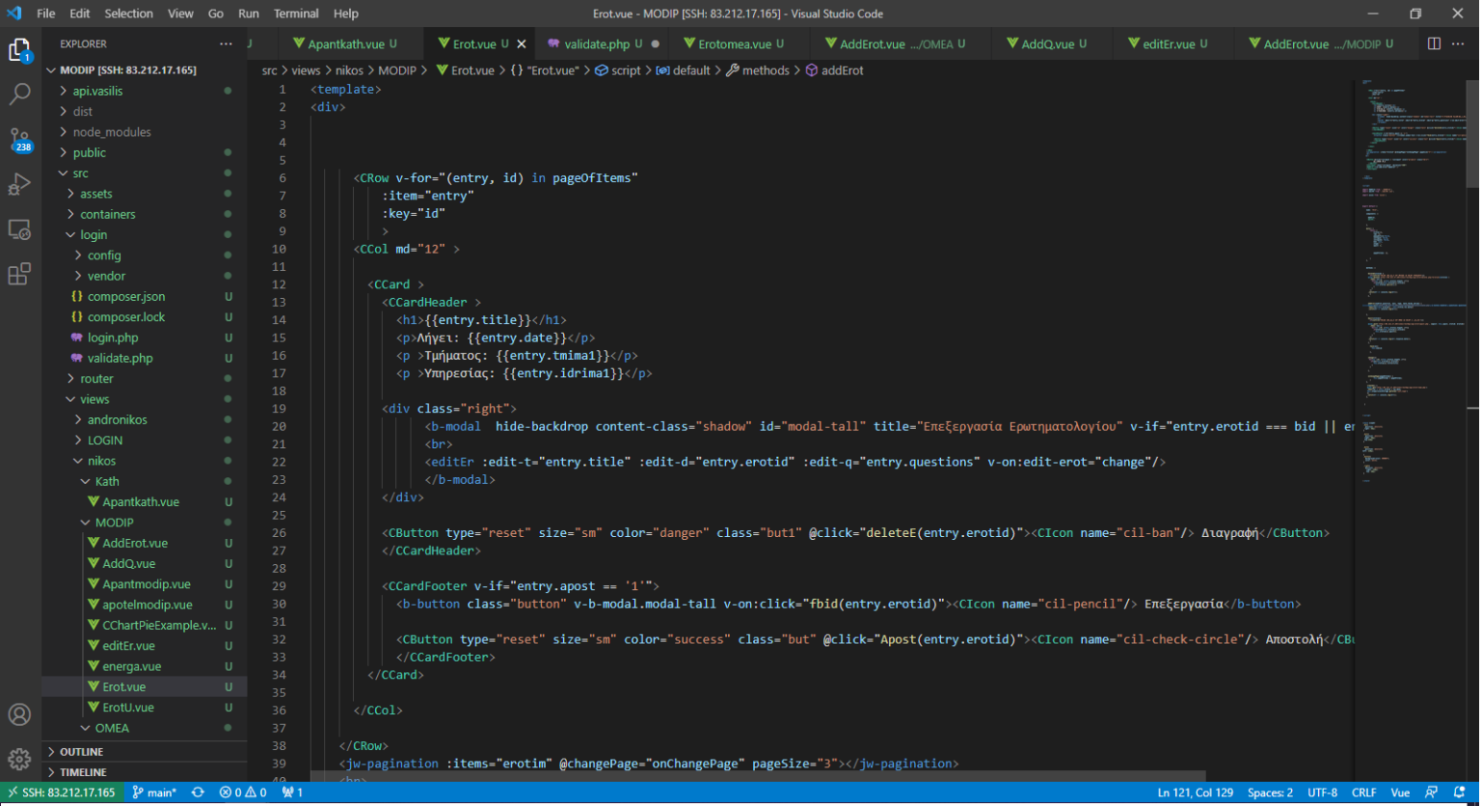

**Στιγμιότυπο από το γραφικό περιβάλλον του Visual Studio Code**

**4.3.3 POSTMAN**

To Postman είναι το μόνο ολοκληρωμένο περιβάλλον ανάπτυξης API. Το ολοκληρωμένο σύνολο ενσωματωμένων εργαλείων υποστηρίζει κάθε στάδιο του κύκλου ζωής του API, ώστε τα άτομα και οι ομάδες να μπορούν εύκολα να διατηρήσουν μια μόνο πηγή αλήθειας. Δίνονται οι δυνατότητες εντοπισμού σφάλματος, δοκιμασίας, τεκμηρίωσης, παρακουλούθησης και δημοσίευσεις ενός API από τη διεπαφή χρήστη του Postman. To Postman επιτρέπει τη διαχείριση API στις εγγενείς εφαρμογές του Postman για MacOS, Windows και Linux, με το Newman, το εργαλείο γραμμής εντολών του Postman και μέσω του cloud χρησιμοποιώντας την Postman Monitoring.

Οι Συλλογές Postman είναι η πιο κοινή μορφή προδιαγραφών API και βρίσκονται στον πυρήνα κάθε εργαλείου στον Postman. Αυτό διευκολύνει την αποθήκευση και την επαναχρησιμοποίηση της εργασίας σε κάθε στάδιο του κύκλου ζωής του API. Οι συλλογές επιτρέπουν επίσης την συνεργασία με τα μέλη της ομάδας στο Postman. Το Postman πρόσθεσε πρόσφατα ιδιωτικούς και ομαδικούς χώρους εργασίας για να διευκολύνει την κοινή χρήση (και το απόρρητο). Οι Ομάδες Εργασίας είναι η ιδανική τοποθεσία για τις ομάδες που υποστηρίζουν τη συνεχή ανάπτυξη και συνεργασία. Οι διαχειριστές και οι επικεφαλής ομάδων λαμβάνουν συγκεκριμένες πληροφορίες για το έργο, δικαιώματα και επίβλεψη. Σε μια επιπλέον προσπάθεια ενθάρρυνσης της συνεργασίας, το Postman φιλοξενεί πλέον ομάδες οποιουδήποτε μεγέθους. Το Postman πρόσθεσε ένα μεγαλύτερο σχέδιο Enterprise που περιλαμβάνει δυνατότητες όπως μεμονωμένη σύνδεση, αποκλειστική υποστήριξη πελατών, έλεγχος πρόσβασης, αρχεία καταγραφής ελέγχου κ.λπ.

Κατά την ανάπτυξη της πλατφόρμας αξιολόγησης ποιότητα το Postman χρησιμοποιήθηκε εντατικά. Κυρίως κατα την ανάπτυξη του API αποτέλεσε βασικό εργαλείο για την διασταύρωση της σωστής λειτουργείας του.

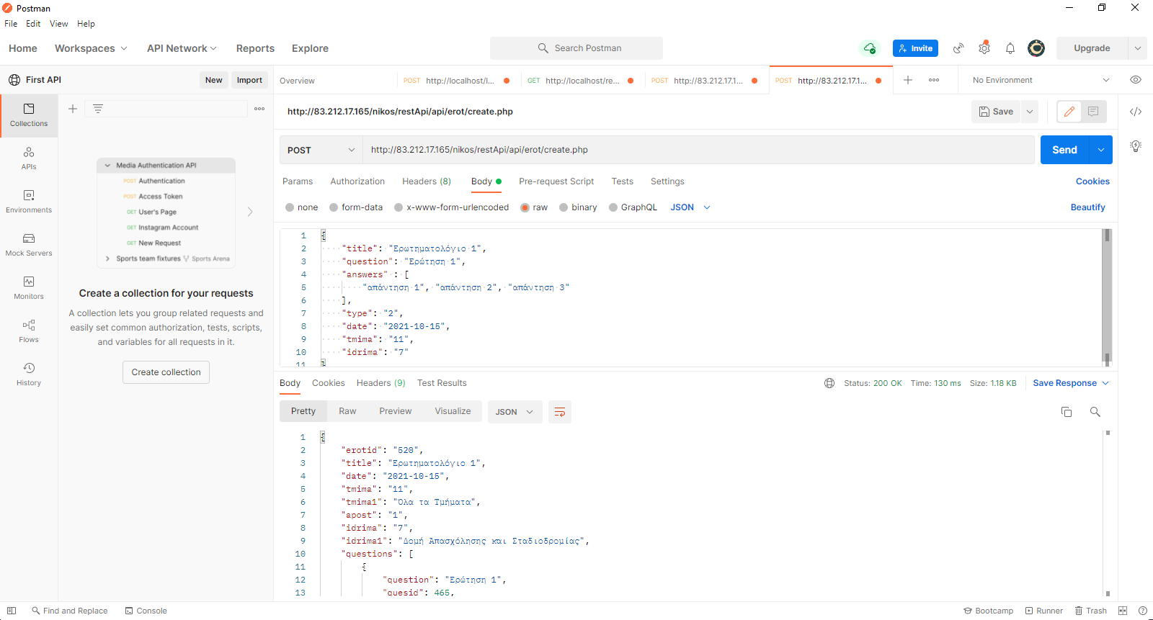

**Στιγμιότυπο από το γραφικό περιβάλλον του Postman**

**4.3.4 Bitvise SSH Client**

Το Bitvise SSH Client χρησιμοποιείται για την έναρξη συνδέσεων με διακομιστές SSH. Συνήθως χρησιμοποιείται διαδραστικά, επομένως θα λειτουργεί μόνο όταν το εκτελεί ένας χρήστης, αλλά μπορεί επίσης να ξεκινήσει χωρίς επίβλεψη για την εκτέλεση εντολών σεναρίου ή μεταφοράς αρχείων ή για τη διατήρηση σύνδεσης SSH για προώθηση θυρών.

Το Bitvise SSH Client δεν χρησιμοποιήθηκε από την αρχή της ανάπτυξης της πλατφόρμας αξιολόγησης ποιότητας. Αυτό το εργαλείο έγινε απαραίτητο μετά τη μεταφορά όλων των αρχείων της εφαρμογής στον server. Η χρήση του έδωσε τη δυνατότητα μεταφοράς αρχείων στον server με το εργαλείο SFTP αλλά και την είσοδο στον σέρβερ με μία κονσόλα τερματικού.

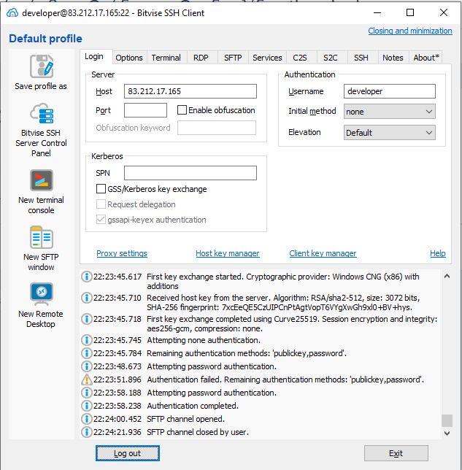

**Στιγμιότυπο από το γραφικό περιβάλλον του Bitvise SSH Client**

**4.4 Ασφάλεια**

Στην ανάπτυξη της εφαρμογής για την σωστή και ορθή λειτουργεία της χρησιμοποιήθηκαν και αρκετοί τρόποι ασφάλησης από κακόβουλες απειλές. Σε αυτό το υποκεφάλαιο θα αναλυθούν οι τεχνηκές ασφάλησης που χρησιμοποιήθηκαν.

Οι τεχνικές ασφάλησης που χρησιμοποιήθηκαν είναι οι εξής:

* JWT (JASON WEB TOKEN)
* PDO PREPARED STATEMENTS
* Συναρτήσεις Password_hash() και Password_verify()

**JWT:** Το εργαλείο JSON Web Token όπως αναφέρθηκε και σε προϊγούμενο κεφάλαιο είναι ένα προτεινόμενο πρότυπο Διαδικτύου για τη δημιουργία δεδομένων με προαιρετική υπογραφή ή/και προαιρετική κρυπτογράφηση, του οποίου το ωφέλιμο φορτίο διατηρεί το JSON που υποστηρίζει ορισμένο αριθμό αξιώσεων. Τα διακριτικά υπογράφονται είτε χρησιμοποιώντας ιδιωτικό μυστικό(private secret) είτε δημόσιο/ιδιωτικό κλειδί (public/private key).

Για παράδειγμα, ένας διακομιστής θα μπορούσε να δημιουργήσει ένα διακριτικό που έχει την αξίωση "συνδεδεμένο ως διαχειριστής" και να το παρέχει σε έναν πελάτη. Ο πελάτης θα μπορούσε στη συνέχεια να χρησιμοποιήσει αυτό το διακριτικό για να αποδείξει ότι είναι συνδεδεμένος ως διαχειριστής. Τα διακριτικά μπορούν να υπογραφούν από το ιδιωτικό κλειδί ενός μέρους (συνήθως του διακομιστή), ώστε το μέρος να μπορεί στη συνέχεια να επαληθεύσει ότι το διακριτικό είναι νόμιμο. Εάν το άλλο μέρος, με κάποια κατάλληλα και αξιόπιστα μέσα, κατέχει το αντίστοιχο δημόσιο κλειδί, μπορεί και αυτός να επαληθεύσει τη νομιμότητα του διακριτικού. Τα διακριτικά έχουν σχεδιαστεί για να είναι συμπαγή, ασφαλή για τη διεύθυνση URL και να μπορούν να χρησιμοποιηθούν ειδικά σε ένα πλαίσιο σύνδεσης (SSO) ενός προγράμματος περιήγησης ιστού. Οι αξιώσεις JWT μπορούν συνήθως να χρησιμοποιηθούν για τη διαβίβαση ταυτότητας πιστοποιημένων χρηστών μεταξύ ενός παρόχου ταυτότητας και ενός παρόχου υπηρεσιών ή οποιουδήποτε άλλου τύπου αξιώσεων όπως απαιτείται από τις επιχειρηματικές διαδικασίες. Το JWT βασίζεται σε άλλα πρότυπα που βασίζονται σε JSON: JSON Web Signature και JSON Web Encryption.

Με αυτό το εργαλείο η εφαρμογή είχε τη δυνατότητα να αποθηκεύει προσωρινά όλα τα στοιχεία του χρήστη σε μία κρυπτογραφημένη μορφή. Έτσι τα στοιχεία του χρήστη ήταν προστατευμένα από οποιαδήποτε απειλή θα μπορούσε να προκύψει την ώρα που ο χρήστης έιναι συνδεδεμένος στην εφαρμογή.

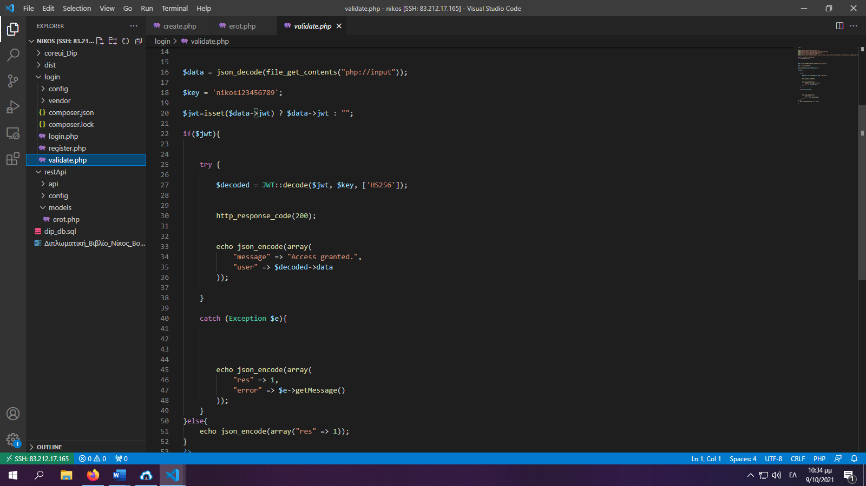

**Παράδειγμα χρήσης JWT σε κώδικα PHP κατά την διαδικασία επαλήθευσης στοιχείων**

**PDO PREPARED STATEMENTS:** Προετοιμάζει μια δήλωση SQL για εκτέλεση με τη μέθοδο PDOStatement :: execute (). Το πρότυπο δήλωσης μπορεί να περιέχει μηδέν ή περισσότερα ονόματα (: όνομα) ή ερωτηματικά (?) Δείκτες παραμέτρων για τους οποίους θα αντικατασταθούν πραγματικές τιμές κατά την εκτέλεση της δήλωσης. Και οι δύο δείκτες παραμέτρων με όνομα και ερωτηματικό δεν μπορούν να χρησιμοποιηθούν στο ίδιο πρότυπο δήλωσης. μόνο το ένα ή το άλλο στυλ παραμέτρων. Χρησιμοποιούνται αυτές τις παραμέτρους για την δέσμευση οποιαδήποτε είσοδο χρήστη, χωρίς να συμπεριλαμβάνετε η είσοδος χρήστη απευθείας στο query.

Πρέπει να συμπεριλαμβάνετε ένας μοναδικς δείκτς παραμέτρων για κάθε τιμή που θα περάσει στη δήλωση όταν καλείτε το PDOStatement :: execute (). Δεν γίνεται να χρησιμοποιηθεί επώνυμο δείκτη παραμέτρου με το ίδιο όνομα σε μια προετοιμασμένη δήλωση, εκτός εάν είναι ενεργοποιημένη η λειτουργία εξομοίωσης.

Η κλήση PDO :: Prepare () και PDOStatement :: execute () για δηλώσεις που θα εκδοθούν πολλές φορές με διαφορετικές τιμές παραμέτρων βελτιστοποιεί την απόδοση της εφαρμογής σας επιτρέποντας στον οδηγό να διαπραγματευτεί την προσωρινή αποθήκευση πελάτη ή/και διακομιστή του σχεδίου ερωτήματος και πληροφοριών. Επίσης, η κλήση PDO :: Prepare () και PDOStatement :: execute () βοηθά στην πρόληψη επιθέσεων SQL injection εξαλείφοντας την ανάγκη μη αυτόματης παράθεσης και διαφυγής από τις παραμέτρους.

Εάν ο διακομιστής βάσης δεδομένων προετοιμάσει με επιτυχία τη δήλωση, το PDO :: prepare () επιστρέφει ένα αντικείμενο PDOStatement. Εάν ο διακομιστής βάσης δεδομένων δεν μπορεί να προετοιμάσει με επιτυχία τη δήλωση, το PDO :: prepare () επιστρέφει false ή εκπέμπει PDOException (ανάλογα με το χειρισμό σφαλμάτων).

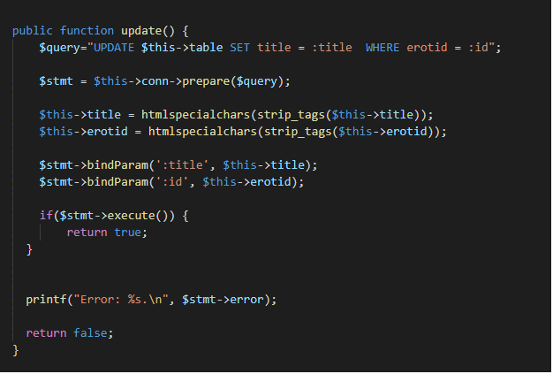

**Παράδειγρμα χρήσης PDO PREPARED STATEMENTS**

**Password_hash():** Η συνάρτηση αυτή δημιουργεί έναν νέο κατακερματισμό κωδικού πρόσβασης χρησιμοποιώντας έναν ισχυρό αλγόριθμο κατακερματισμού μονής κατεύθυνσης. Το password_hash () είναι συμβατό με το crypt (). Επομένως, οι κατακερματισμοί κωδικού πρόσβασης που δημιουργήθηκαν από το crypt () μπορούν να χρησιμοποιηθούν με το password_hash ().

**password_verify():** Επαληθεύει ότι το συγκεκριμένο hash που ταιριάζει με τον δεδομένο κωδικό πρόσβασης.

Το password_hash () επιστρέφει τον αλγόριθμο, το κόστος και το salt ως μέρος του επιστρεφόμενου κατακερματισμού. Επομένως, όλες οι πληροφορίες που χρειάζονται για την επαλήθευση του κατακερματισμού περιλαμβάνονται σε αυτό. Αυτό επιτρέπει στη λειτουργία επαλήθευσης να επαληθεύει το hash χωρίς να χρειάζεται ξεχωριστή αποθήκευση για τις πληροφορίες αλατιού ή αλγορίθμου.

Αυτή η λειτουργία είναι ασφαλής έναντι επιθέσεων χρονισμού (timing attacks).

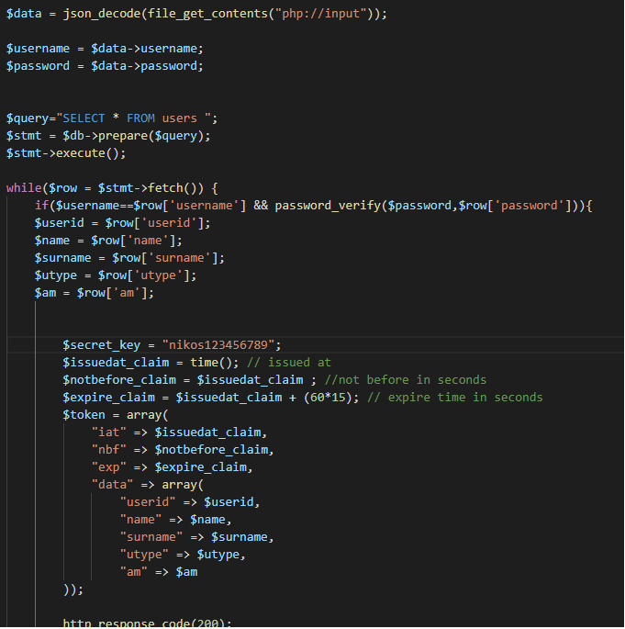

**Παράδειγμα χρήσης συνάρτησης password_verify()**

**5. ΠΑΡΟΥΣΙΑΣΗ ΠΛΑΤΦΟΡΜΑΣ «ΠΛΗΡΟΦΟΡΙΑΚΟ ΣΥΣΤΗΜΑ ΑΞΙΟΛΟΓΗΣΗΣ ΠΟΙΟΤΗΤΑΣ ΠΡΟΓΡΑΜΜΑΤΩΝ ΣΠΟΥΔΩΝ ΚΑΙ ΥΠΗΡΕΣΙΩΝ»**

Σε αυτό το κεφάλαιο θα παρουσιάσουμε και θα αναλύσουμε διεξοδικά την πλατφόρμα αξιολόγησης ποιότητας. Θα αναλυθούν λεπτομερώς ένα ένα τα ξεχωριστά κομμάτια και ιδιότητες της εφαρμογής και θα γίνει παρουσίαση για τον τρόπο με τον οποίο δουλέυει το κάθε κομμάτι. Για την καλύτερη κατανόηση της εφαρμογής θα χρησιμοποιηθούν όσο το δυνατόν περισσότερα στιγμιότυπα από την ίδια τη σελίδα της εφαρμογής. Τα κομμάτια στα οποία έχει χωριστεί η εφαρμογή θα παρουσιασθούν παρακάτω ξεκινόντας με τη σύνδεση στην σελίδα.

**5.1 Σύνδεση**

Πληκτρολογώντας στον φυλλομετρητή (browser) το URL το οποίο κάνει redirect στην σελίδα της εφαρμογής μας, η πρώτη σελίδα η οποία συναντάει ο χρήστης είναι αυτή της σύνδεσης στην σελίδα. Αυτή η σελίδα αποτελείτε από δύο πεδία για εκχώριση κειμένου, μία για το username του χρήστη και μία για τον κωδικό του (password).

Ο χρήστης σε αυτό το σημείο βάζει τα στοιχεία του στις κατάλληλες θέσεις και αφού συμπληρώσει και τα δύο πεδία πατάει το κουμπί σύνδεση το οποίο θα στείλει τα στοιχεία που έχει ΄δωσει ο χρήστης στο API το οποίο με τη σειρά του θα ελέγξει αν τα στοιχεία που έδωσε ο χρήστης υπάρχουν μέσα στη βάση δεδομένων και αντιστοιχούν σε κάποιον υπάρχων λογαριασμό.

Τέλος δημιουργείτε ένα JWT κλειδί (έχουμε περιγράψει σε προιγούμενη εννότητα) το οποίο θα είναι ενεργό για τα επόμενα 15 λεπτά και θα ακολουθεί και θα επαληθεύεται από κάθε σελίδα σε όλη την πλοήγηση του χρήστη στην εφαρμογή. Αφού επαληθευτούν τα στοιχεία που έδωσε ο χρήστης κατά την σύνδεση προχωράει και κάνει redirect στην επόμενη σελίδα.

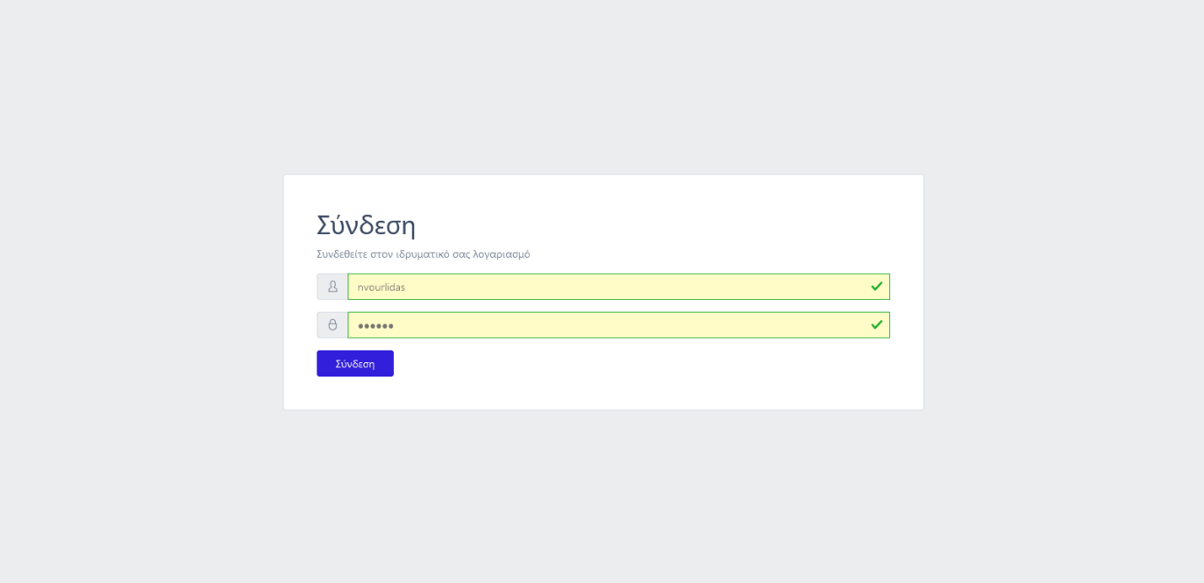

Στιγμιότυπο από την εφαρμογή της σελίδας Σύνδεση

**5.2 Αρχική Σελίδα Απλού Καθηγητή**

Μετά την επιτυχημένη σύνδεση στην σελίδα αν ο χρήστης που ένα την σύνδεση έχει δικαιώματα απλού καθηγητή μεταφέρετε στην αρχική σελίδα απλού καθηγητή. Σε αυτή τη σελίδα υπάρχει στο αριστερό μέρος το μενού το οποίο εμφανίζει όλα τους συνδέσμους για τις σελίδες τις οποίες έχει πρόσβαση ο χρήστης με δικαιώματα απλού καθηγητή (π.χ. Βιογραφικά στοιχεία, Εκπαιδευτικό έργο, Επιστημονικό έργο, Αξιολόγηση υπηρεσιών).

Στο πάνω μέρος της σελίδας βρίσκεται η επικεφαλίδα της σελίδας στην οποία εμφανίζονται τα στοιχεία του χρήστη όπως το όναμα, το επίθετο και το username του χρήστη. Επίσης στο δεξιό άκρο της επικεφαλίδας βρίσκεται και το κουμπί αποσύνδεση το οποίο πατώντας το αποσυνδέει το χρήστη από τη σελίδα, τον επιστρέφει στην σελίδα της σύνδεσης και καταστρέφει το JWT που είχε δημιουργηθεί κατά την σύνδεση του.

Τέλος στο κύριο μέρος της σελίδας εμφανίζεται ένα κουτί το οποίο περιέχει τα βιογραφικά στοιχεία του χρήστη όπως το Όναμ και το Επίθετό του.

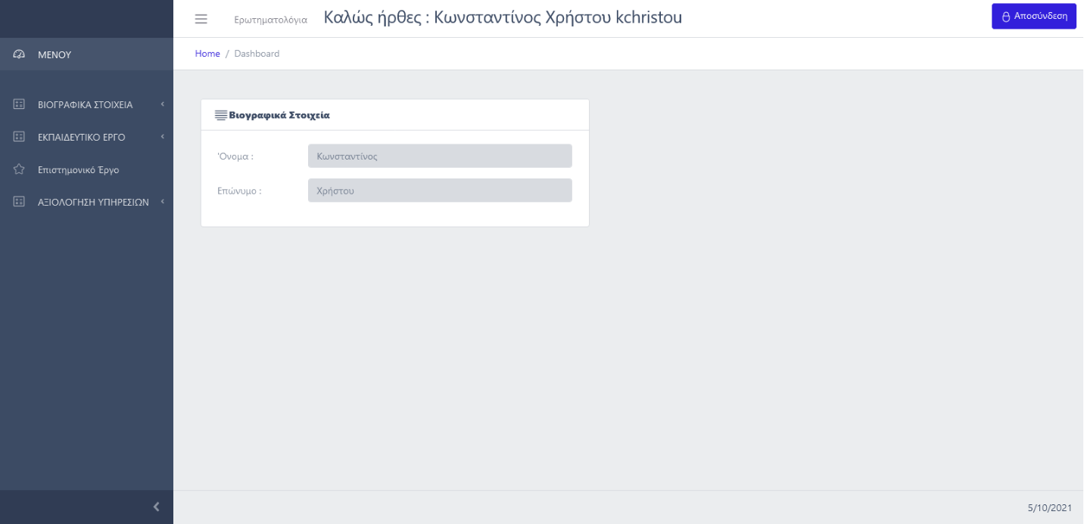

**Στιγμιότυπο της εφαρμογής από την Αρχική Σελίδα Απλού Καθηγητή**

**5.3 Αξιολόγηση Υπηρεσιών / Συμπλήρωση Ερωτηματολογίου**

Κάνοντας πλοήγηση στο αριστερό μενού ο χρήστης θα βρεθεί στον DropDown σύνδεσμο της αξιολόγησης υπηρεσιών. Από εκεί θα του εμφανιστεί ο σύνδεσμος ΣυμπλήρωσηΕρωτηματολογίου και πατώντας σε αυτόν θα μεταφερθεί στην σελίδα για την απάντηση ερωτηματολογίου.

Σε αυτήν τη σελίδα βρίσκεται πάλι το ίδιο μενού στο αριστερό μέρος αλλά και η επικεφαλίδα στο πάνω μέρος της σελίδας. Στην βασικό μέρος τη σελίδας ο χρήστης βλέπει όλα τα ερωτηματολόγια που απευθύνονται στο Τμήμα του και είναι διαθέσημα για απάντηση. Ο χρήστης βλέπει όλα τα ενεργά ερωτηματολόγια και πατώντας το κουμπί απάντηση που βρίσκεται στην δεξιά άκρη κάθε ερωτηματολογίου του ανοίγει η καρτέλα για την συμπλήρωση του. Σε αυτή τη καρτέλα εμφανίζονται όλες οι ερωτήσεις που περιέχει το ερωτηματολόγιο.

Ο χρήστης αφού συμπληρώσει τις ερωτήσεις του ερωτηματολογίου και θέλει να γίνει ολοκλήρωσει για να αποθηκευτούν οι παντήσεις του πατάει το κουμπί Αποστολή Απαντήσεων που βρίσκεται στο κάτω μέρος τις καρτέλας. Μετά την αποστολή των απαντήσεων από το χρήστη δεν θα είναι πλέον δυνατή η συμπλήρωσει του ίδιου ερωτηματολογίου από τον ίδιο χρήστη. Αφού έχει ολοκληρωθεί η αποστολή απαντήσεων το κουμπί απάντηση που σε μεταφέρει στην καρτέλα για την απάντηση του ερωτηματολογίου είναι πλέον ανενεργό και δεν ανταποκρίνεται σε καμία ενέργια.

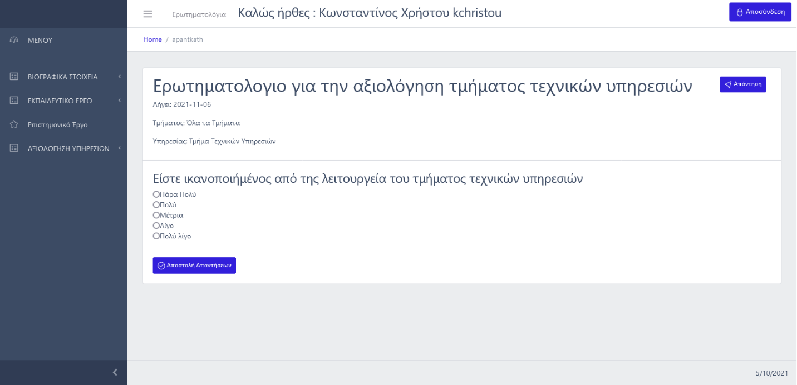

**Στιγμιότυπο της εφαρμογής από την σελίδα Συμπλήρωση Ερωτηματολογίου πριν την αποσολή απαντήσεων**

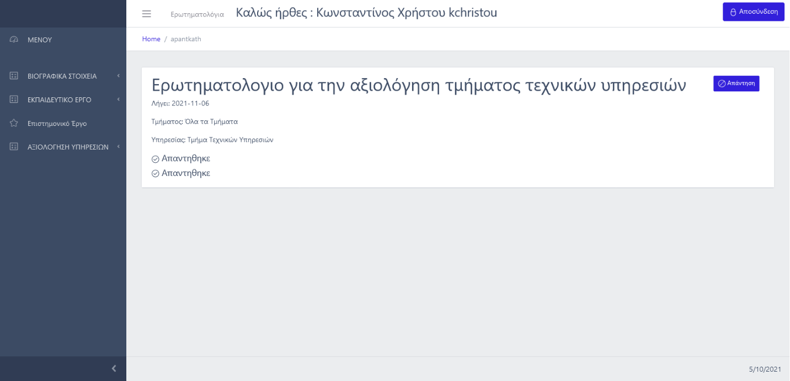

**Στιγμιότυπο της εφαρμογής από την σελίδα Συμπλήρωση Ερωτηματολογίου μετά την αποσολή απαντήσεων**

**5.4 Αρχική Σελίδα Καθηγητή ΟΜΕΑ**

Αυτή η σελίδα είναι παρόμοια με την Αρχική Σελίδα Απλού Καθηγητή. Δηλαδή υπάρχει κι εδώ το μενού στα αριστερά, η επικεφαλίδα στο πάνω μέρος και στο κέντρο τα βιογραφικά στοιχεία του χρήστη.

Οι διαφορές που έχει με την Αρχική Σελίδα Απλού Καθηγητή είναι ότι σε αυτή τη σελίδα εμφανίζονται περισσότεροι σύνδεσμοι στο αριστερό μενού. Γίνεται διαχώρισει σε ΟΜΕΑ και απλού Καθηγητή για τους συνδέσμους Βιογραφικά στοιχεία και Εκπαιδευτικό Έργο και και προσθέτετε ο σύνδεσμος Προπτυχιακά/Μεταπτυχικά Μαθήματα. Στο DropDown σύνδεσμο προσθέτοντε ακόμα τρεις σύνδεσμοι, Ενεργά Ερωτηματολόγια, Δημιουργεία Ερωτηματολογίου και Αποτελέσματα Ερωτηματολογίων.

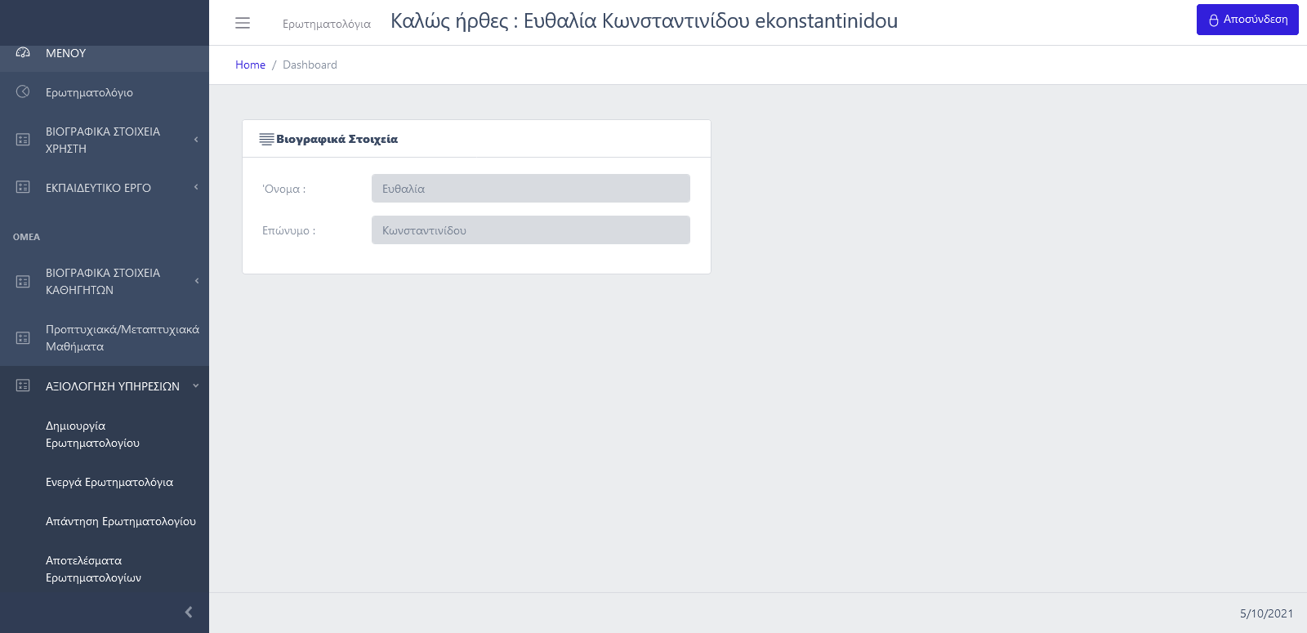

**Στιγμιότυπο της εφαρμογής από την Αρχική Σελίδα Καθηγητή ΟΜΕΑ**

**5.5 Δημιουργεία Ερωτηματολογίου ΟΜΕΑ**

Αυτή είναι η σελίδα στην οποία εισέρχεται ένας καθηγητής για να δμιουργήσει ένα καινούργιο ερωτηματολόγιο. Μπαίνοντας στην σελίδα ο χρήστης βλέπει όλα τα ερωτηματολόγια τα οποία έχει δημιουργήσει, αν δεν έχει δημιουργησεί ακόμα κανένα ερωτηματολόγιο βλέπει μία κενή σελίδα με ένα κουμπί που λέγετε «Προσθήκη Νέου» και το οποίο ανοίγει την καρτέλα δημιουργείας νέου ερωτηματολογίου.

**5.5.1 Σελίδα Προσθήκης Νέου Ερωτηματολογίου**

Πατώντας το κουμπί «Προσθήκη Νέου» ανοίγει η καρτέλα η οποία αποτελείτε από 2 πεδία εισαγωγής κειμένου και 2 πεδία επιλογής. Το πρώτο πεδίο εισαγωγής κειμένου είναι ο Τίτλος, δηλαδή ο τίτλος που θα έχει το ερωτηματολόγιο, το δεύτερο πεδίο εισαγωγής κειμένου είναι η Ερώτηση, εδώ ο χρήστης εισάγει την πρώτη ερώτηση του ερωτηματολογίου. Παρακάτω βρίσκεται το πρώτο πεδίο επιλογής το οποίο είναι η επιλογή του τύπου της απάντησεις και έχει δύο επιλογές είτε κείμενο είτε πολλαπλή επιλογής. Αν χρηστής επιλέξει Πολλαπλής Επιλογής τότε εμφανίζεται ακόμα ένα πεδίο επιλογής το οποίο είναι η επιλογή του αριθμού απαντήσεων θα έχει η ερώτηση. Ανάλογα με τον αριθμό που έχει επιλέξει ο χρήστης εμφανίζονται και τα αντίστοιχα πεδία εισάγης κειμένου για το όνομα της κάθε απάντησης. Να σημειωθεί ότι όλες οι παραπάνω ενέργειες εκτελούνται δυναμικά στη σελίδα (reactive). Τέλος το τελευταίο πεδιό επιλογής είναι τύπου ημερομηνίας, σε αυτό το πεδίο ο χρήστης επιλέγει την ημερομηνία λήξης του ερωτηματολογίου δηλαδή μέχρι πια ημέρα το ερωτηματολόγιο θα είναι ενεργό και θα μπορεί να απαντηθεί από τους υπόλοιπους χρήστες.

Αφού ο χρήστης έχει συμπληρώσει όλα τα απαιτούμενα πεδία, στο τέλος της καρτέλας υπάρχει το κουμπί «Προσθήκη». Μετά το πάτημα αυτού του κουμπιού το ερωτηματολόγιο αποθηκεύεται και προστήθετε στην λίστα με τα ερωτηματολόγια που έχει δημιουργήσει ο χρήστης.

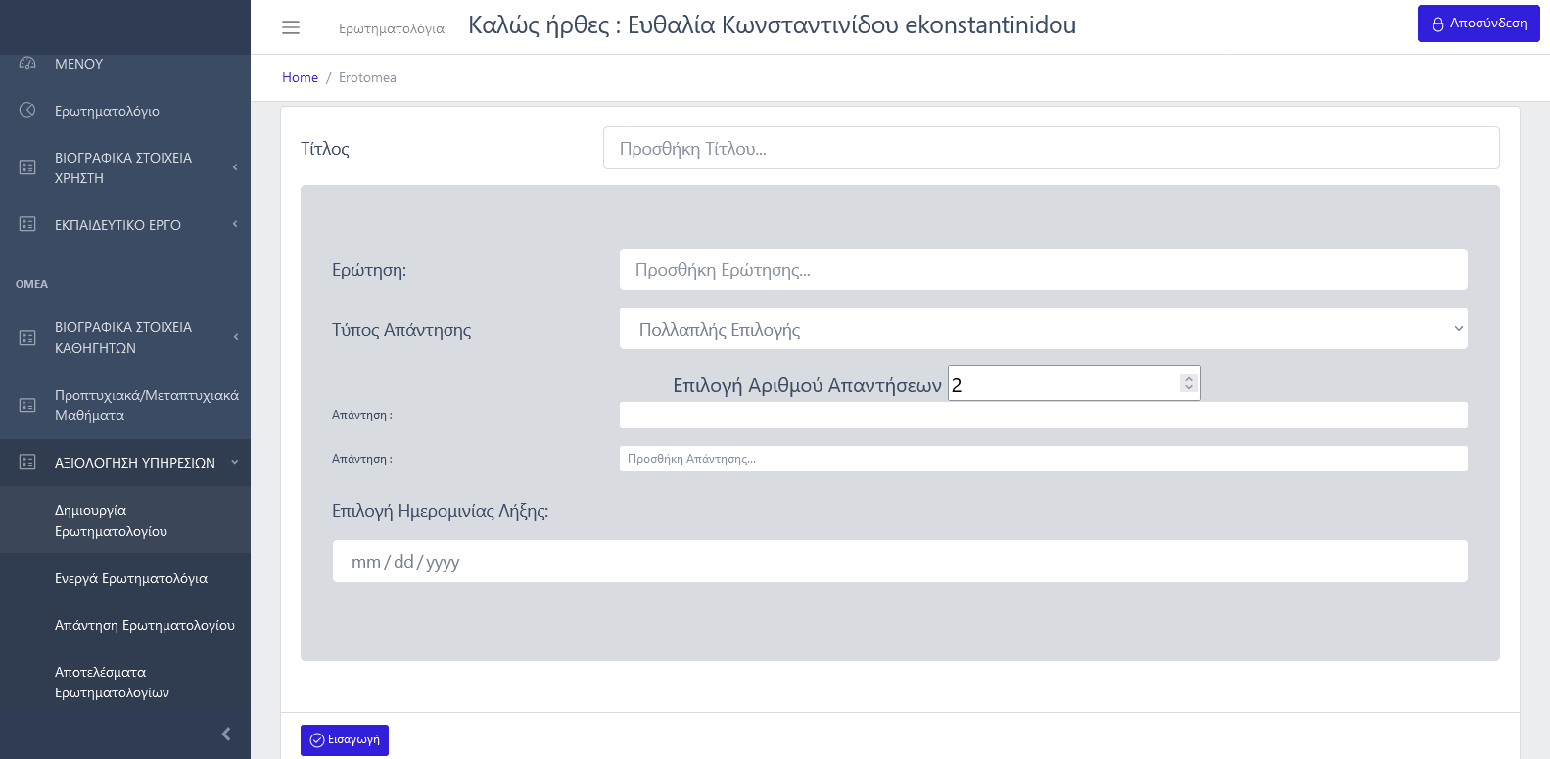

**Στιγμιότυπο της εφαρμογής από την σελίδα Δημιουργίας Ερωτηματολογίου ΟΜΕΑ (καρτέλα Προσθήκη Νέου)**

**5.5.2 Επεξεργασία / Διαγραφή / Ενεργοποίηση Ερωτηματολογίου**

Μετά την αποθήκευση το ερωτηματολόγιο που μόλις δημιουργήθηκε εμφανίζεται στη λίστα με τα ερωτηματολόγια που έχει δημιουργήσει ο χρήστης. Σε αυτή τη λίστα τα ερωτηματολόγια εμφανίζονται ως κάρτες. Κάθε κάρτα περιέχει τον Τίτλο του ερωτηματολογίου την ημερομινία την οποία λήγει, το τμήμα στο οποίο αναφέρεται και την υπηρεσία στη οποία αναφέρεται. Επιπρόσθετα περιέχει και τρία κουμπία, «Επεξεργασία», «Διαγραφή» και «Ενεργοποίηση».

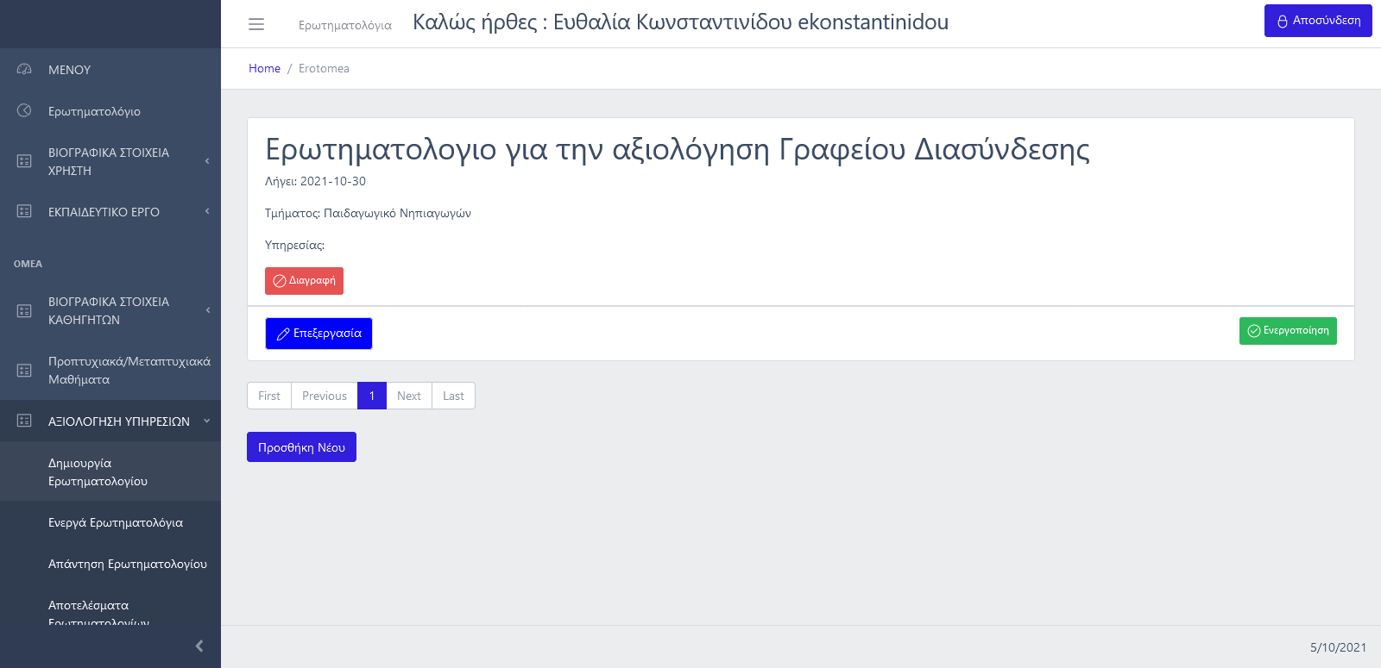

**Στιγμιότυπο της εφαρμογής από την σελίδα Δημιουργίας Ερωτηματολογίου ΟΜΕΑ (Λίστα Ερωτηματολογίων)**

* **Διαγραφή:** Πατώντας το κουμπί διαγραφή εμφανίζετε ένα μήνυμα το οποίο ρωταέι αν ο χρήστης είναι σίγουρος ότι θα ήθελε να διαγράψει το ερωτηματολόγιο. Αφου χρήστης επιλέξει ΟΚ δηλαδη αποφασήσει ότι θέλει να διαγραφεί, τότε το ερωτηματολόγιο διαγράφεται εξ ολοκλήρου και δεν υπάρχει δυνατότητα επαναφοράς του. Επίσης η κάρτα που περιέχει το ερωτηματολόγιο εξαφανίζεται από την λίστα δυναμικά (reactive).

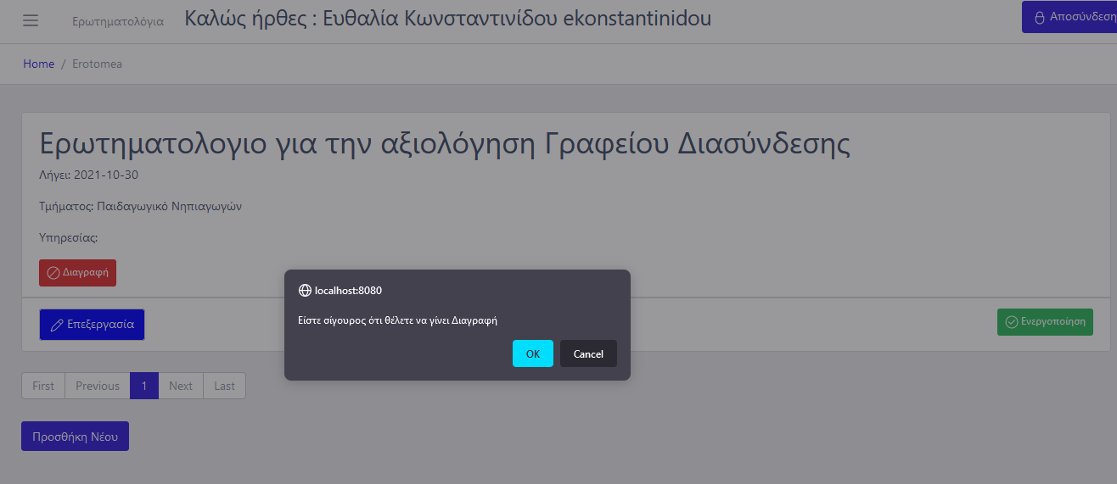

**Στιγμιότυπο της εφαρμογής από την σελίδα Δημιουργίας Ερωτηματολογίου ΟΜΕΑ (Διαγραφή Ερωτηματολογίου)**

* **Επεξεργασία:** Πατώντας το κουμπί Επεξεργασία που βρίσκεται στην κάρτα με το ερωτηματολόγιο εμφανίζεται μία καινούργια καρτέλα. Αυτή η καρτέλα χρησιμοιείτε εξ ολοκλήρου για την πεξεργασία του ερωτηματολογίου.

Στην αρχή της καρτέλας βρίσκεται ένα πεδίο εισαγωγής κειμένου το οποία χρησιμοποιήτε για την επεξεργασία του τίτλου του ερωτηματολογίου. Ο χρήστης πληκτρολογεί στο πεδίο εισαγωγής κειμένου τις αλλαγές που θέλει να κάνει στον τίτλο και αφου τελείωσει πατάει το κουμπί «αλλαγή» που βρίσκετε ακριβώς από κάτω από το πεδίο εισαγωγής κειμένου.

Παρακάτω βρίσκοντε πολλά μεγάλα πλαίσια ανάλογα με τον αριθμό των ερωτήσεων που περιέχονται στο συγκεκριμένο ερωτηματολόγιο. Σε κάθε πλαίσιο υπάρχει ένα πεδίο εισαγωγής κειμένου το οποίο χρησιμοποιήτε για την επεξεργασία της ερώτησης. Ο χρήστης πληκτρολογή τις αλλαγές που επιθυμεί να κάνει στην ερωτηση και μετά πατάει το κουμπί «αλλαγή» που βρίσκετε κάτω από το πεδίο και η αλλαγή γίνει κατευθείαν δυναμικά. Επίσης σε αυτήν την περίπτωση υπάρχει και ένα κουμπί διαγραφή το οποίο αν ο χρήστης το πατήσει θα διαγράφει ολόκληρο το πλαίσιο της ερώτησης. Αν η ερώτηση είναι τύπου πολλαπλής επιλογής τότε κάτω από κάθε ερώτηση υπάρχουν πεδία εισαγωγής κειμένου για την επεξερασία της κάθε απάντησεις και είναι ανάλογα με τον αριθμό τον απαντήσεων που έχει η κάθε ερώτηση. Ο χρήστης πληκτρολογεί τις αλλαγές που θέλει για την απάντηση και μετά πατάει το κουμπί «αλλαγή» που βρίσκετε κάτω από το πεδίο. Σε αυτή τη περίπτωση όπως και στην προϊγούμενη υπάρχει το κουμπί διαγραφή το οποίο άμα πατηθεί από τον χρήστη θα διαγράψει την απάντησει εντελώς. Στο ίδιο πλαίσιο της ερώτησης στο κάτω μέρος βρίσκεται ακόμα ένα πλαίσιο εισαγωγής κειμένου το οποίο χρησιμοποιείτε για την εισαγωγή νέας απάντησης. Αν χρήστης θέλει να εισάγει άλλη μία απάντηση σημπληρώνει το πεδίο εισαγωγής κειμένου και μετά πατάει το κουμπί «Εισαγωγή» που βρίσκεται ακριβώς κάτω από το παιδίο εισαγωγής κειμένου.

Τέλος, έξω από τα πλαίσια των ερωτήσεων στο κάτω μέρος της καρτέλας υπάρχει ακόμα ένα πλαίσιο. Αυτό το πλαίσιο χρησιμοποιήτε για την εισαγωγή νέας ερώτησεις στο ερωτηματολόγιο και δουλεύει όπως η εισαγωγή ερώτησης από την καρτέλα δημιουργεία ερωτηματολογίου. Δηλαδή υπάρχει ένα πεδίο «Ερώτηση» στο οποίο ο χρήστης πλκτρολογεί το όνομα της ερώτησης και από κάτω ένα πεδίο επιλγής είτε κείμενο είτε πολλαπλής επιλογής. Αν ο χρήστης επιλέξει Πολλαπλής Επιλογής τότε εμφανίζεται ακόμα ένα πεδίο επιλογής το οποίο είναι η επιλογή του αριθμού απαντήσεων θα έχει η ερώτηση. Ανάλογα με τον αριθμό που έχει επιλέξει ο χρήστης εμφανίζονται και τα αντίστοιχα πεδία εισάγης κειμένου για το όνομα της κάθε απάντησης. Αφού ο χρήστης έχει σημπληρώσει όλα τα πεδία τότε πατάει το κουμπί «Εισαγωγή» που βρίσκετε από κάτω και η καινούργια ερώτηση ειγάγετε στο ερωτηματολόγιο.

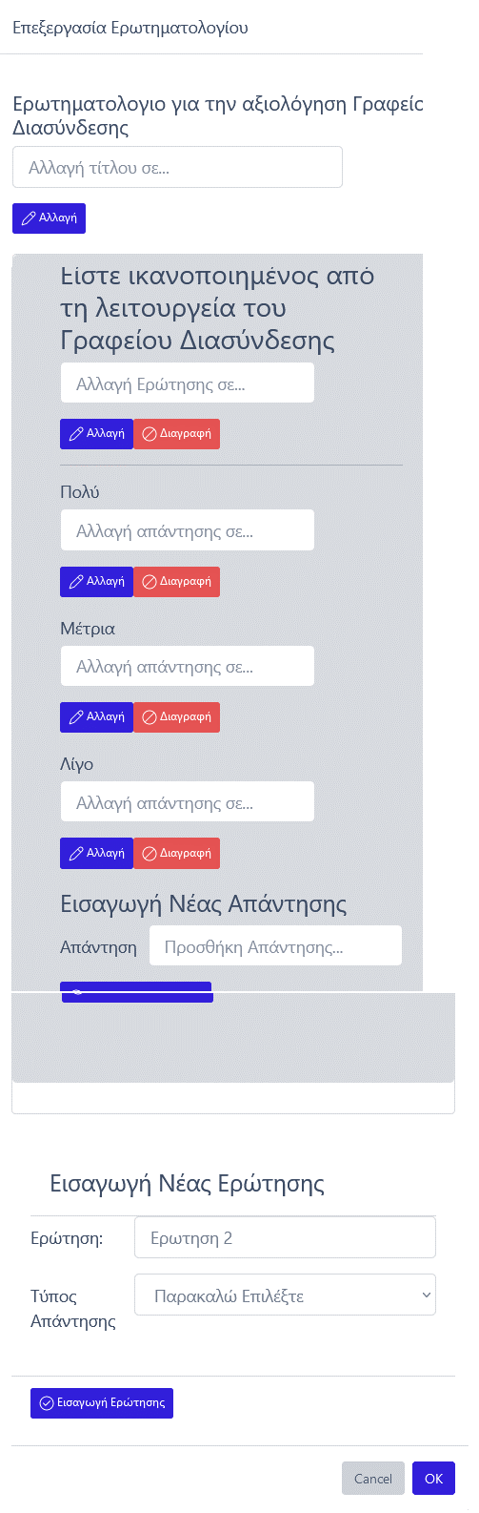

**Στιγμιότυπο της εφαρμογής από την σελίδα Δημιουργίας Ερωτηματολογίου ΟΜΕΑ (Επεξεργασία Ερωτηματολογίου)**

* **Ενεργοποίηση:** **:** Πατώντας το κουμπί Ενεργοποίηση εμφανίζετε ένα μήνυμα το οποίο ρωταέι αν ο χρήστης είναι σίγουρος ότι θα ήθελε να ενεργοποιήσει το ερωτηματολόγιο. Αφου χρήστης επιλέξει ΟΚ δηλαδη αποφασήσει ότι θέλει να το ενεργοποιήσει, τότε η κάρτα που περιέχει το ερωτηματολόγιο αλλάζει μορφή και πλέον οι επιλογές επεξεργασία και ενεργοποίηση δεν είναι πλέον διαθέσημες. Μόνο το κουμπί για την επιλογή Διαγραφή είναι ακόμα διαθέσημο.

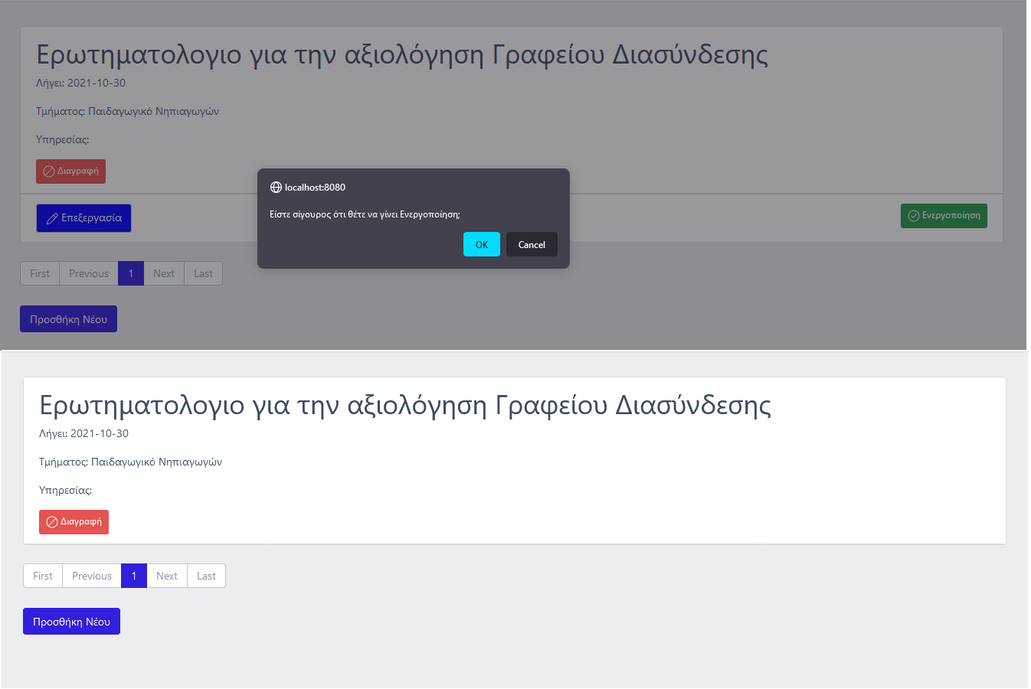

**Στιγμιότυπο της εφαρμογής από την σελίδα Δημιουργίας Ερωτηματολογίου ΟΜΕΑ (Ενεργοποίηση Ερωτηματολογίου)**

**5.6 Ενεργά Ερωτηματολόγια**

Σε αυτή τη σελίδα ο χρήστης βλέπει τα ενεργά ερωτηματολόγια. Δεν βλέπει μόνο τα ερωτηματολόγια τα οποία έχει δημιουργήσει ή ενεργοποιήσει ο ίδιος αλλά όλα τα ερωτηματολόγια που έχουν δημιουργηθεί από όλους τους υπόλοιπους χρήστες και αφορούν το τμήμα του. Μπαίνοντας στη σελίδα ο χρήστης βλέπει τα ερωτηματολόγια με τον ίδιο τρόπο που τα έβλεπε και στην σελίδα Δημιουργία ερωτηματολογίου, δηλαδή σε μία λίστα από κάρτες. Η διαφορά είναι ότι σε αυτή τη σελίδα δεν έχει καμία από τις δυνατότητες που είχε στην Δημιουργία Ερωτηματολογίου το μόνο που μπορεί να κάνει είναι να πατήσει το κουμπί λεπτομέριες που βρίσκεται στο δεξί μέρος της κάρτας. Πατώντας αυτό το κουμπί εμφανίζετε μία καρτέλα με όλες τις ερωτήσεις και τις λεπτομέριες του ερωτηματολογίου. Ο χρήστης μπορεί να δει όλες τις λεπτομέρειες του ερωτηματολογίου αλλά δεν έχει τη δυνατότητα να κάνει καμία ενέργεια πάνω στο ερωτηματολόγιο. Αυτή η σελίδα είναι μόνο ανάγνωσης.

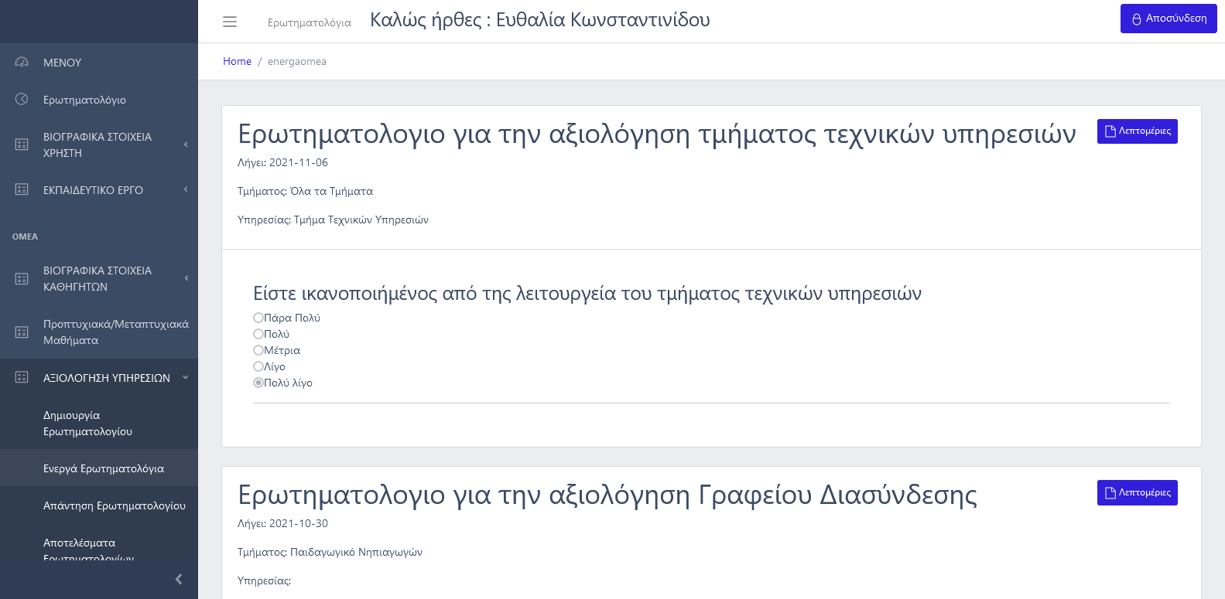

**Στιγμιότυπο της εφαρμογής από την σελίδα Ενεργά Ερωτηματολόγια ΟΜΕΑ**

**5.7 Αποτελέσματα Ερωτηματολογίων**

Η τελευταία επιλογή από τον DropDown σύνδεσμο της αξιολόγησης υπηρεσιών είναι η σελίδα Αποτελέσματα Ερωτηματολογίων. Αυτή η σελίδα είναι η σημαντικότερη στον τομεά της αξιολόγησης υπηρεσιών αλλά ήταν και η δυσκολότερη στην ανάπτυξη και την υλοποίησή της.

Μπαίνοντας στην σελίδα το πρώτο πραγμά που συναντάει ο χρήστης είναι η ίδια λίστα που περιγράψαμε στην σελίδα Ενεργά Ερωτηματολόγια αλλά με ελαφρυές διαφορές. Η λίστα αυτή αποτελείτε από κάρτες οι οποίες αναπαριστούν κάθε ερωτηματολόγιο που αναφέρετε στο Τμημα του χρήστη και έχει απαντηθεί από τουλάχιστον εναν καθηγητή. Σε κάθε κάρτα εμφανίζεται ο τίτλος του ερωτηματολογίου, η ημερομηνία στην οποία θα λήξει το ερωτηματολόγιο, το τμήμα το οποίο αφορά, την υπηρεσία για την οποία έγινε το ερωτηματολόγιο και από πόσους καθηγητές έχει απαντηθεί το ερωτηματολόγιο. Στο δεξί μέρος της κάρτας βρίσκεται το κουμπί «Λεπτομέριες».

Με το πάτημα του κουμπιού «Λεπτομέριες» εμφανίζεται μία καινούρια καρτέλα. Σε αυτή την καρτέλα εμφανίζονται όλες οι ερωτήσεις και οι λεπτομέριες του ερωτηματολογίου. Για την κάθε ερώτηση που έχει το ερωτηματολόγιο εμφανίζεται και ένα διάγραμμα σε σχήμα πίτας. Σε αυτό το σημείο βρίσκονται τα αποτελέσματα του ερωτηματολογίου καθώς κάθε πίτα αναπαρηστά όλες τις πιθανές απαντήσεις και ποσοστιαία (%) τις απαντήσεις που δόθηκαν από τους υπόλοιπους χρήστες.

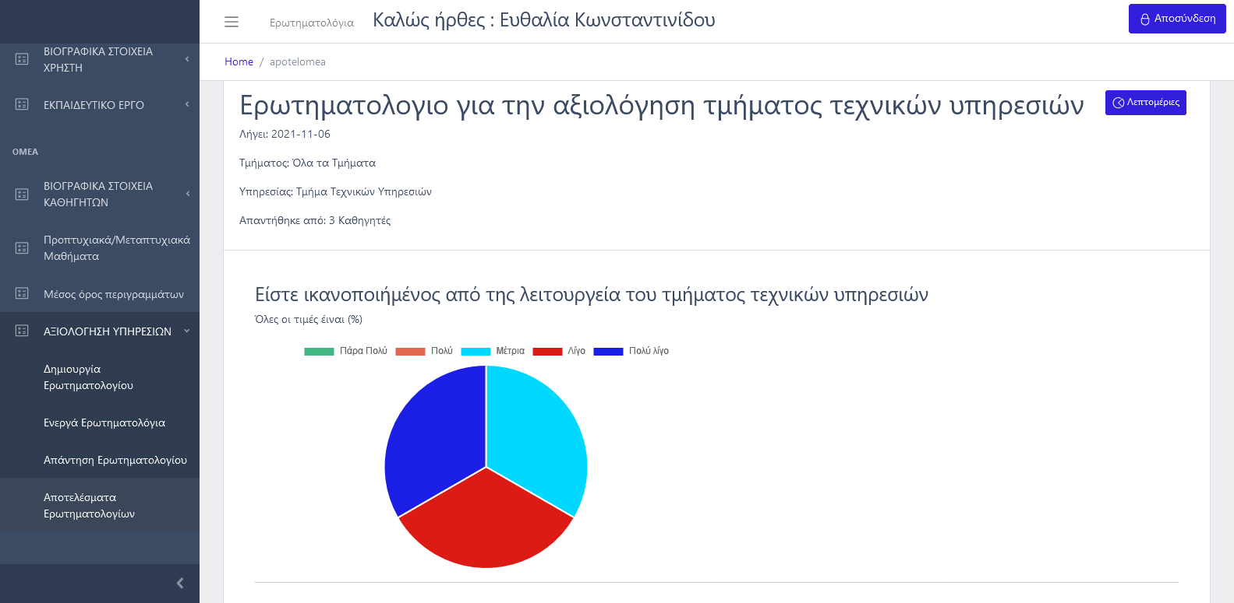

**Στιγμιότυπο της εφαρμογής από την σελίδα Αποτελέσματα Ερωτηματολογίων**

**5.8 Διαφορές ΟΜΕΑ – ΜΟΔΙΠ**

Στην πλατφόρμα αξιολόγησης ποιότητας χρειάστηκε να υλοποιηθούν πολλές σελιδές για την ολοκλήρωσή της. Μερικές από αυτές μοίαζουν πολύ μεταξύ τους λόγω του ότι η εφαρμογή δουλεύει με ρόλους χρηστών οπότε χρειάστηκαν μερικές σελίδες να μπούνε σε πολλούς ρόλους. Σε αυτήν την υποενότητα θα αναλύσουμε τις μικρές διαφορές που έχουν οι σελίδες ΟΜΕΑ-ΜΟΔΙΠ.

**Αρχική Σελίδα ΜΟΔΙΠ:** Αυτή η σελίδα δεν έχει σχεδόν καμία διαφορά με την Αρχική Σελίδα ΟΜΕΑ. Η μόνη διαφορά τους είναι ότι στο αριστερό μενού εμφανίζονται άλλοι δύο σύνδεσμοι για τον ΜΟΔΙΠ (Βιογραφικά στοιχεία Ιδρύματος και Προπτυχιακά/ Μεταπτυχιακά Μαθήματα).

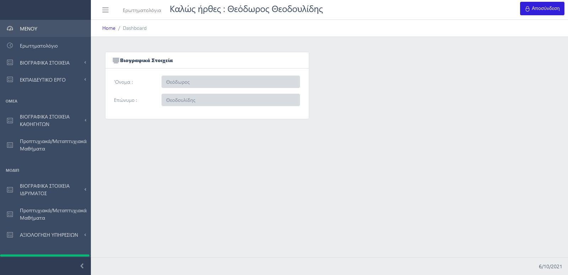

**Στιγμιότυπο της εφαρμογής από την Αρχική Σελίδα Καθηγητή ΜΟΔΙΠ**

**Δημιουργεία Ερωτηματολογίου ΜΟΔΙΠ:** Αυτή η σελίδα είναι ακριβώς ίδια με την Δημιουργεία ερωτηματολογίου ΟΜΕΑ. Δηλαδή υπάρχουν και εδώ οι κάρτες με τα ερωτηματολόγιο οι οποίες περιέχουν τις 3 επιλογές «Επεξεργασία», «Διαγραφή» και «Ενεργοποίηση». Η λειτουργεία αυτόν των επιλογών είναι ακρίβως η ίδια χωρίς καμία αλλαγή. Η μόνη αλλαγή σε αυτήν την σελίδα είναι η καρτέλα «Προσθήκη Νέου».

* **Προσθήκη Νέου:** Αυτή η καρτέλα έχει πολλές ομοιότητες με την καρτέλα Προσθήκη Νέου που βρίσκεται στην σελίδα Δημιουργεία ερωτηματολογίου ΟΜΕΑ. Υπάρχει και εδώ το πεδίο εισαγωγής τίτλου και τα πεδία εισαγής ερώτησης , απάντησης και το πεδίο ημερομηνίας για την εισαγωγή της ημερομηνίας λήξης του ερωτηματολογίου. Η διαφορά είναι ότι ο καθηγητής με δικαιώματα ΜΟΔΙΠ μπόρει να επιλέξει σε ποιο τμήμα και σε σε ποια υπηρεσία θα αναφέρεται το ερωτηματολόγιο. Οπότε υπάρχουν αλλά δύο πεδία επιλογής. Το πρώτο πεδίο εισαγωγής είναι αυτό που δίνει τις επιλογές για το τμήμα στο οποίο αναφέρεται το ερωτηματολόγιο. Το δεύτερο πεδίο επιλογής δίνει τις επιλογές για την υπηρεσία στην οποία αναφέρεται το ερωτηματολόγιο.

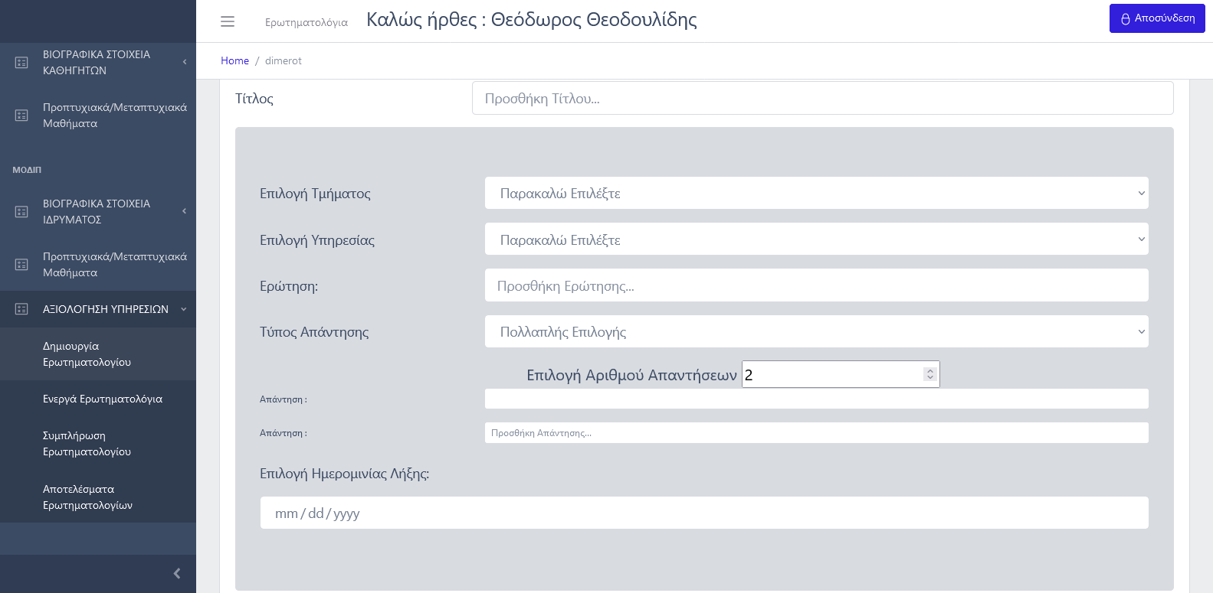

**Στιγμιότυπο της εφαρμογής από την σελίδα Δημιουργίας Ερωτηματολογίου ΜΟΔΙΠ (καρτέλα Προσθήκη Νέου)**

**Ενεργά Ερωτηματολόγια ΜΟΔΙΠ:** Αυτή η σελίδα είναι ακριβώς ίδια με την σελίδα Ενεργά Ερωτηματολόγια ΟΜΕΑ. Δηλαδή εμφανίζεται και εδώ μία λίστα με κάρτες οι οποίες περιέχουν τα ερωτηματολόγια και στις κάρτες εμφανίζεται ο τίτλος του ερωτηματολογίου, η ημερομηνία λήξης, το τμήμα και η υπηρεσία στα οποία αναφέρεται. Επίσης υπάρχει και το κουμπί λεπτομέρεις το οποία εμφανίζει όλες τις λεπτομέριες του ερωτηματολογίου. Η μεγάλη διαφορά σε αυτή τη σελίδα με την σελίδα Ενεργά Ερωτηματολόγια ΟΜΕΑ είναι ότι στην λίστα με τις κάρτες των ερωτηματολογίων δεν εμφανίζονται μόνο τα ερωτηματολόγια που αφορούν το τμήμα στο οποίο ανήκει ο καθηγητής αλλά όλα τα ενεργά ερωτηματολόγια από όλα τα τμήματα.

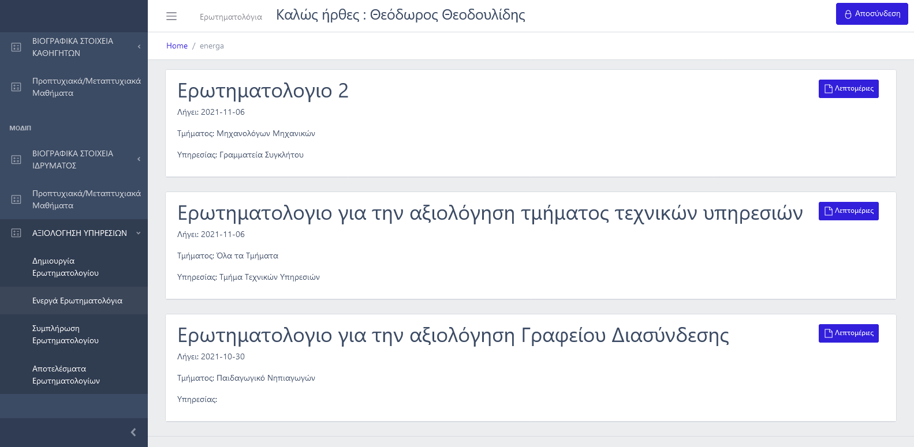

**Στιγμιότυπο της εφαρμογής από την σελίδα Ενεργά Ερωτηματολόγια ΜΟΔΙΠ**

**Αποτελέσματα Ερωτηματολογίων ΜΟΔΙΠ:** Αυτή η σελίδα είναι ακριβώς ίδια με την σελίδα Αποτελέσματα Ερωτηματολογίων ΟΜΕΑ. Επίσης η μοναδική διαφορά τους είναι η ίδια διαφορά που έχουν και οι σελίδες Ενεργά Ερωτηματολόγια. Δηλαδή ο καθηγητής βλέπει την λίστα με τα ερωτηματολόγια και μπορεί στο καθένα να δεί τα αποτελέσματα των ερωτηματολογίων σε διαγράμματα τύπου πίτας πατώντας το κουμπί «Λεπτομέριες». Σε αυτή τη σελίδα όμως η λίστα με τα ερωτηματολόγια αποτελείται από όλα τα ερωτηματολόγια που αναφέροντε σε όλα τα τμήματα του Ιδρύματος που έχουν απαντηθεί από τουλάχιστον ένα καθηγητή και ο χρήστης έχει τη δυνατότητα να δεί να αποτελέσματά τους.

**Η σελίδα Συμπλήρωση Ερωτηματολογίου είναι η ίδια χωρίς καμία διαφορά σε όλους τους ρόλους χρηστών.**

**6. ΕΠΙΛΟΓΟΣ**

Στόχος του συγκεκριμένου κεφαλαίου είναι η καταγραφή των συμπερασμάτων που βγήκαν από την εκπόνηση της εργασίας. Τα συμπεράσματα παρουσιάζονται αμέσως παρακάτω.

Η αξιόλογηση αποτελεί ένα πολύτιμο εργαλείο στην αέναη προσπάθεια για αναβάθμιση της ποιότητας των Υπηρεσιών και των Προγραμμάτων Σπουδών των Πανεπιστημίων. Η αξιολόγηση, με την πρόοδο της τεχνολογίας, πραγματοποιείται γρήγορα και με ασφάλεια, με τη χρήση των Πληροφοριακών Συστημάτων Αξιολόγησης Ποιότητας, που δίνουν στους χρήστες πολλαπλές δυνατότητες εφαρμογών.

Στο πλαίσιο της προσπάθειας αναβάθμισης της ποιότητας των υπηρεσιών του, το Πανεπιστήμιο Δυτικής Μακεδονίας, προχώρησε στον σχεδιασμό και τη δημιουργία διαδικτυακής εφαρμογής Αξιολόγησης Ποιότητας, που αποτέλεσε αντικείμενο της συγκεκριμένης διπλωματικής εργασίας.

Κατά τη διάρκεια του σχεδιασμού κρίθηκε απαραίτητη η χρήση όχι μόνο μίας, αλλά ενός συνδυασμού γλωσσών προγραμματισμού. Η ανάγκη προέκυψε από το γεγονός πως η εφαρμογή προκειμένου να είναι εύχρηστη και αποτελεσματική, έπρεπε να περιλαμβάνει διαφορετικά μεταξύ τους μέρη (front-end, back-end, API, Βάσεις Δεδομένων), τα οποία για την υλοποίησή τους απαιτούσαν τη χρήση διαφορετικών γλωσσών προγραμματισμού. Επίσης, χρησιμοποιήθηκαν πρόσθετα εργαλεία για την υλοποίηση της εφαρμογής.

Απαραίτητο προϋπόθεση για την αποτελεσματική λειτουργία της εφαρμογής ήταν η ενσωμάτωση μεθόδων ασφαλείας, ώστε να διασφαλιστεί η θωράκισή της από τυχόν κακόβουλες επιθέσεις. Με την ολοκλήρωση της πλατφόρμας Αξιολόγησης Ποιότητας, είναι πλέον δυνατή η αποτελεσματική αξιολόγηση των Υπηρεσιών και των Προγραμμάτων Σπουδών του Πανεπιστημίου Δυτικής Μακεδονίας, μέσα από ερωτηματολόγια που οι καθηγητές του Ιδρύματος, ανάλογα με τον ρόλο τους, δημιουργούν.

**ΒΙΒΛΙΟΓΡΑΦΙΑ – ΠΗΓΕΣ**

**[1] –** ΑΞΙΟ... ΛΟΓΟΥ

Ενημεροτικό Φυλλάδιο της μονάδας Αξιολόγησης Ποιότητας του Καποδιστριακού Πανεπιστημίου Αθηνών.